Univerzitet u Novom Sadu Tehnički fakultet ,,Mihajlo Pupin’’ Zrenjanin

Seminarski rad

**Google drive clone – Document drive**

Predmetni profesor: Prof. dr Zoltan Kazi Student: Marijana Kalamin SI 3/18

Jelena Levajić SI 21/18

Zrenjanin, 2021.

**Sadržaj**

1. Uvod 3

2. Specifikacija zahteva korisnika 4

3. Faze razvoja softvera 8

a) Projektne ideje 8

b) Dizajn softvera i arhitekture 8

4. Prikaz softvera 13

5. Prikaz realizacija i implementacije 21

a) Baza podataka 21

b) Prikaz implementacije i realizacije softvera, izvornog koda 23

c) Rad sa Git/Github sistemom 40

6. Korišteni alati i softveri 44

7. Literatura 44

# Uvod

Seminarski rad iz predmeta Razvoj softvera otvorenog koda obuhvata izradu web aplikacije Google drive clone, pod nazivom Document drive. Softver pruža mogućnost čuvanja dokumenata na internetu. Softver obuhvata: prijavu i registraciju korisnika, postavljanje dokumenata na Document drive, prikaz postavljenih dokumenata, brisanje dokumenata, deljenje dokumenata, preuzimanje dokumenata, kreiranje foldera, odvaju korisnika i prikaz informacija o softveru.

# Specifikacija zahteva korisnika

Lista zahteva

|  |  |  |  |  |  |
| --- | --- | --- | --- | --- | --- |
| Title | Code | Title ID Text | Type | Priority | Status |
| Registracija korisnika | ZAH_01 | 1. | Undefined | 1 | Defined |
| Prijavljivanje korisnika na nalog | ZAH_02 | 2. | Undefined | 1.5 | Defined |
| Prikaz učitanih dokumenata | ZAH_03 | 3. | Undefined | 2 | Defined |
| Učitavanje dokumenta | ZAH_04 | 4. | Undefined | 2.5 | Defined |
| Brisanje | ZAH_05 | 5. | Undefined | 4 | Defined |
| Deljenje dokumenta sa drugim korisnicima | ZAH_06 | 6. | Undefined | 3 | Defined |
| Preuzimanje | ZAH_07 | 7. | Undefined | 4 | Defined |
| Kreiranje foldera  Odjava sa naloga  Prikaz informacija o aplikaciji | ZAH_8  ZAH_9  ZAH_10 | 8.  9.  10. | Undefined  Undefined  Undefined | 2.5  5  5 | Defined  Defined  Defined |

Zahtev 1. Registracija korisnika

|  |  |
| --- | --- |
| Title | Registracija korisnika |
| Code | ZAH_01 |
| Description Text | Kreiranje korisničkog naloga.  Unos korisničkog imena, email-a i lozinke i ponovnog unosa lozinke(potvrda lozinke), email mora da bude odgovarajućeg oblika.  Sva polja su obavezna. |
| Comment |  |
| Title ID Text | 1. |
| Type | Undefined |
| Priority | 1 |
| Status | Defined |
| Verification Method | Undefined |

Zahtev 2. Prijavljivanje korisnika na nalog

|  |  |
| --- | --- |
| Title | Prijavljivanje korisnika na nalog |
| Code | ZAH_02 |
| Description Text | Prijava korisnika na već postojeći nalog.  Unos korisničkog imena ili email-a i lozinke.  Ukoliko su dobro uneti podaci (postoje u bazi) sledi prikaz sledeće stranice aplikacije. Ukoliko ime ili šifra nisu dobro uneti, sledi prikaz poruke korisniku.  Unos u sva ova polja je obavezan. |
| Comment |  |
| Title ID Text | 2. |
| Type | Undefined |
| Priority | 1.5 |
| Status | Defined |
| Verification Method | Undefined |

IV Zahtev 3. Prikaz učitanih dokumenata

|  |  |
| --- | --- |
| Title | Prikaz učitanih dokumenata |
| Code | ZAH_03 |
| Description Text | Kada se korisnik prijavi na svoj nalog, prikazuju mu se učitani dokumenti i folderi, ako ih ima. Za svaki dokument mu se prikazuje redni broj, naziv, datum kada je učitan dokument i veličina dokumenta odnosno foldera. Takođe pojavljuju se tri ikonice koje služe za deljenje, preuzimanje i brisanje dokumenta. |
| Comment |  |
| Title ID Text | 3. |
| Type | Undefined |
| Priority | 2 |
| Status | Defined |
| Verification Method | Undefined |

V Zahtev 4. Učitavanje dokumenta

|  |  |
| --- | --- |
| Title | Učitavanje dokumenta |
| Code | ZAH_04 |
| Description Text | Klikom na dugme Učitaj dokument vrši se učitavanje dokumenta sa korisnikovog računara na drajv. |
| Comment |  |
| Title ID Text | 4. |
| Type | Undefined |
| Priority | 2.5 |
| Status | Defined |
| Verification Method | Undefined |

VI Zahtev 5. Brisanje

|  |  |
| --- | --- |
| Title | Brisanje |
| Code | ZAH_05 |
| Description Text | Klikom na ikonicu za brisanje, selektovan dokument se briše sa drajva. |
| Comment |  |
| Title ID Text | 5. |
| Type | Undefined |
| Priority | 4 |
| Status | Defined |
| Verification Method | Undefined |

VII Zahtev 6. Deljenje dokumenta sa drugim korisnicima

|  |  |
| --- | --- |
| Title | Deljenje dokumenta sa drugim korisnicima |
| Code | ZAH_06 |
| Description Text | Prelaskom preko foldera ili dokumenta pojavljuje se ikonica za deljenje dokumenta, klikom na nju otvara se prozor sa linkom, koji bi mogao da se pošalje drugim korisnicima, da bi dobili pristup deljenom dokumentu. |
| Comment |  |
| Title ID Text | 6. |
| Type | Undefined |
| Priority | 3 |
| Status | Defined |
| Verification Method | Undefined |

VIII Zahtev 7. Preuzimanje

|  |  |
| --- | --- |
| Title | Preuzimanje |
| Code | ZAH_07 |
| Description Text | Prelaskom preko fajla pojavljuje se ikonica za preuzimanje, klikom na nju selektovan dokument se preuzima sa drajva na korisnikov računar. |
| Comment |  |
| Title ID Text | 7. |
| Type | Undefined |
| Priority | 4 |
| Status | Defined |
| Verification Method | Undefined |

IX Zahtev 8. Kreiranje foldera

|  |  |
| --- | --- |
| Title | Kreiranje foldera |
| Code | ZAH_8 |
| Description Text | Klikom na dugme Novi folder, otvara se prozor sa dva dugmeta Zatvori i Kreiraj, a u input polju se unosi naziv novog foldera. |
| Comment |  |
| Title ID Text | 8. |
| Type | Undefined |
| Priority | 2.5 |
| Status | Defined |
| Verification Method | Undefined |

X Zahtev 9. Odjava sa naloga

|  |  |
| --- | --- |
| Title | Odjava sa naloga |
| Code | ZAH_9 |
| Description Text | Klikom na dugme Odjavi se, korisnik se odjavljuje sa svog naloga i vraća se na stranicu za prijavljivanje. |
| Comment |  |
| Title ID Text | 9. |
| Type | Undefined |
| Priority | 5 |
| Status | Defined |
| Verification Method | Undefined |

XI Zahtev 10. Prikaz informacija o aplikaciji

|  |  |
| --- | --- |
| Title | Prikaz informacija o aplikaciji |
| Code | ZAH_10 |
| Description Text | Klikom na dugme Info u navigacionom meniju, otvara se prozor sa informacijama o aplikaciji, odnosno prikazuju se informacije o nazivu programa, ko su autori aplikacije, godina kreiranja i naziv predmeta. |
| Comment |  |
| Title ID Text | 10. |
| Type | Undefined |
| Priority | 5 |
| Status | Defined |
| Verification Method | Undefined |

# Faze razvoja softvera

## Projektne ideje

* Osnovna funkcija softvera: postavljanje i deljenje dokumenata na Document Drive
* Funkcije softvera: registracija korisnika, prijava korisnika, prikaz postavljenih dokumenata, postavljanje dokumenata na Document Drive, brisanje dokumenata, deljenje dokumenata, preuzimanje dokumenata, kreiranje foldera, odjava korisnika, prikaz informacija o softveru.
* Vrsta (tip) softvera: web aplikacija
* Softverska arhitektura: troslojna arhitektura softvera
  + Sloj podataka: relaciona baza podataka, MySQL (dizajn: CASE alat)
  + Srednji aplikacioni sloj (backend): logika aplikacije, klase za povezivanje sa slojem podataka i KI (UI), programski jezik Java, alat: IntelliJ
  + Prezentacioni sloj (KI, UI, frontend): HTML, CSS, TypeScript (Angular), Bootstrap radni okvir (framework), alat: Visual Studio Code, softver za obradu slika (Gimp, Paint)
* Server: Tomcat web server, MySQL server baze podataka (MySQL Workbench).
* OS: MS Windows 10.
* Dokumentovanje: MS Word.
* Testiranje: Postman, metoda crne kutije, funkcionalno testiranje, unit testing i sl.
* CVS sistem: GitHub.
* Korisnici softvera:
  + Registrovani korisnik – dodavanje, deljenje i brisanje dokumenata, pretraga dokumenata, prikaz već učitanih dokumenata na nalogu, preuzimanje dokumenata, kreiranje foldera, prijava korisnika, odjava korisnika, prikaz informacija o softveru
  + Neregistrovani korisnik – registracija korisnika

## Dizajn softvera i arhitekture

Faze razvoja softvera:

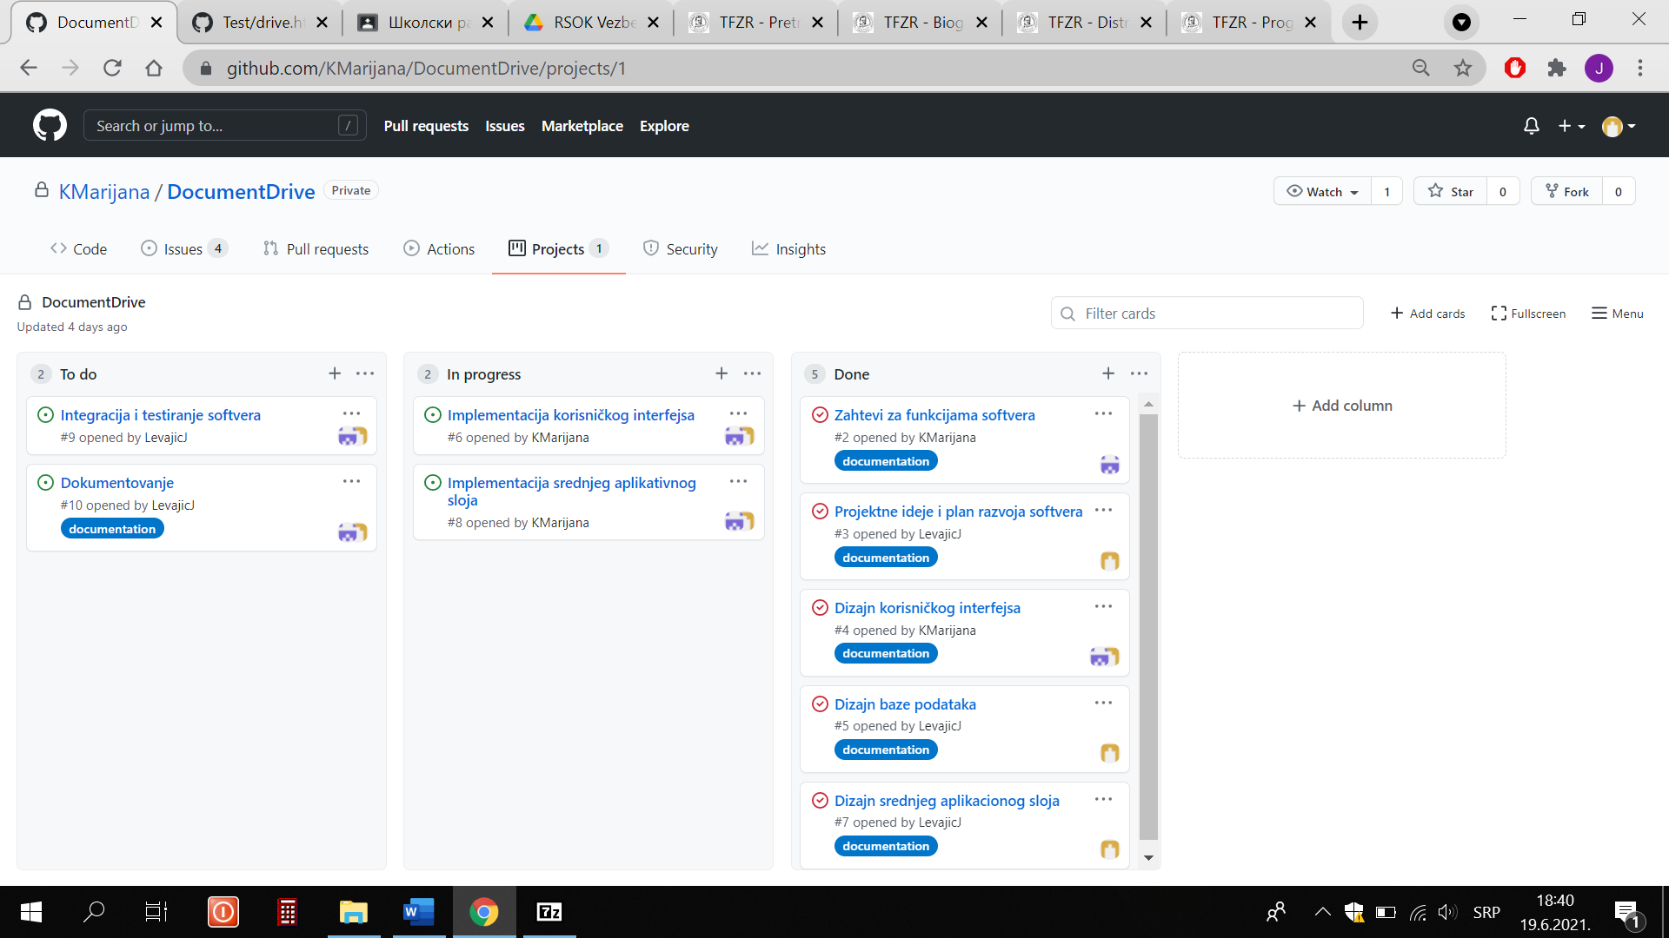

*Slika 1 – prikaz faza razvoja softvera*

Sloj baze podataka: konceptualni model baze podataka

EER dijagram – Konceptualni model baze podataka



*Slika 2 – konceptualni model podataka*

Fizički model baze podataka



*Slika 3 – fizički model podataka*

Srednji aplikacioni sloj – objektno-orijentisani model (dijagram klasa)



*Slika 4 – dijagram klasa*

Dizajn sloja korisničkog interfejsa

Dijagram slučajeva korišćenja – prijava i registracija korisnika



*Slika 5 – dijagram slučajeva korišćenja – prijava i registracija korisnika*

Dijagram slučajeva korišćenja – softverske funkcije

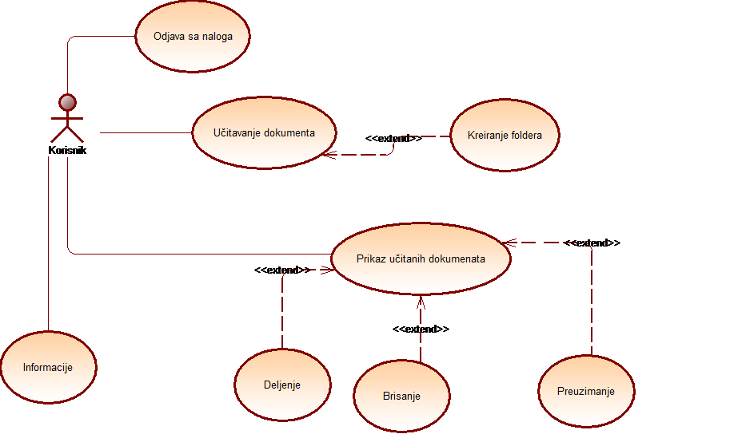

*Slika 6 – dijagram slučajeva korišćenja – sofrverske funkcije*

Koncept izgleda osnovnog korisničkog ekrana:

Prijavljivanje:

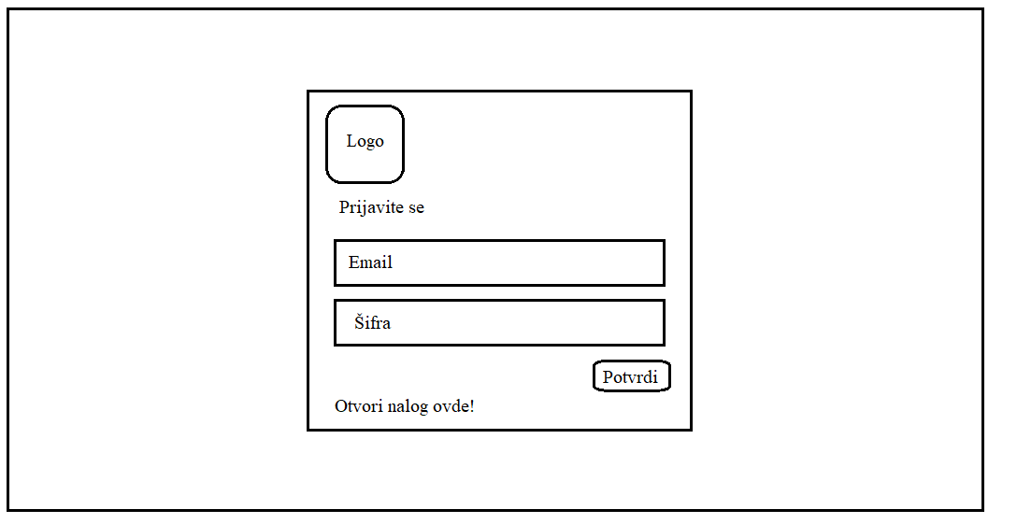

*Slika 7 – izgled korisničkog ekrana – stranica prijavljivanje*

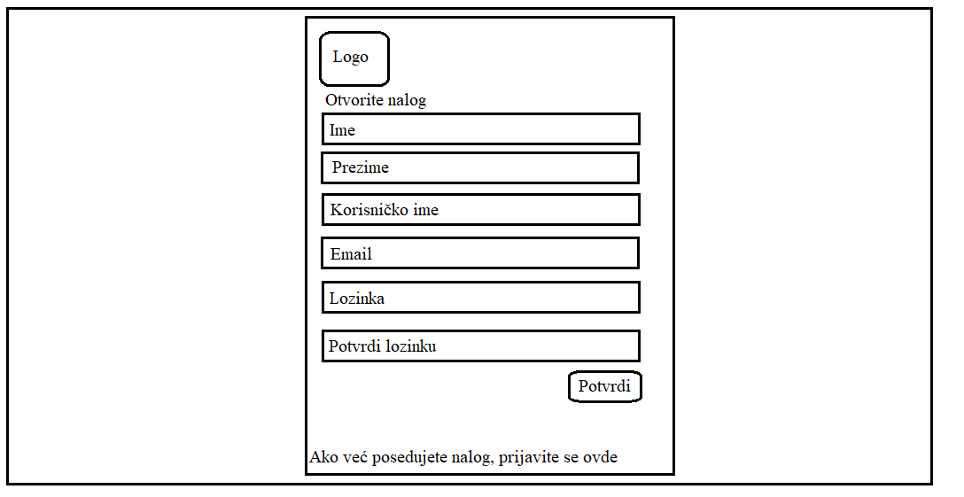

*Slika 8 – izgled korisničkog ekrana – stranica registracija*

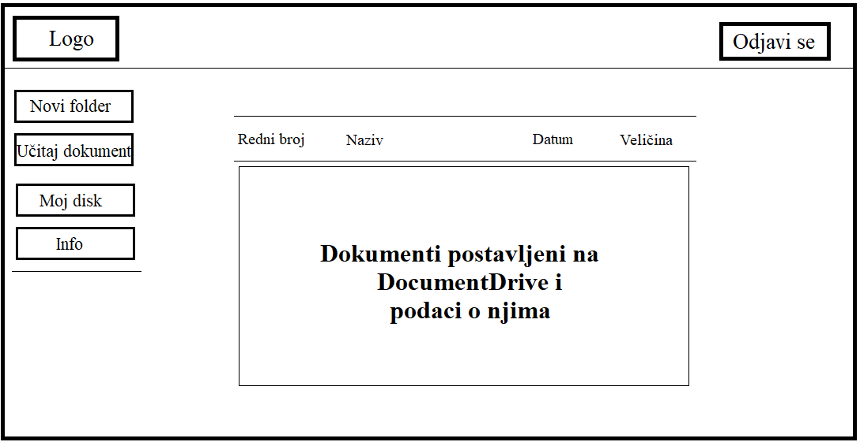

*Slika 9 – izgled korisničkog ekrana – početna stranica aplikacije*

# Prikaz softvera

Pokretanje aplikacije:

Nakon instalacije svih neophodnih softvera i kreiranja baze podataka, aplikacija se pokreće tako što se u URL polje napiše localhost:4200.

Prva stranica koja se prikazuje jeste stranica na kojoj je omogućena registracija korisnika. Korisnik je potrebno da unese ime, prezime, korisničko ime, email, lozinku i da potvrdi lozinku. Klikom na dugme potvrdi, kreira se nalog.

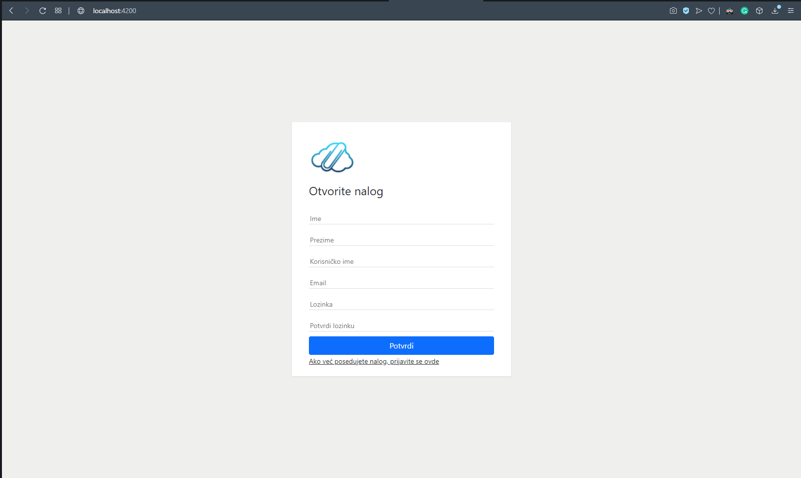

*Slika 10 – stranica za registraciju korisnika*

U koliko korisnik već poseduje nalog, može kliknuti na tekst ispod dugmeta “Potvrdi”. Tu se nalazi link koji će ga preusmeriti na stranicu za prijavljivanje korisnika. Korisnik se prijavljuje na nalog pomoću email-a i lozinke.

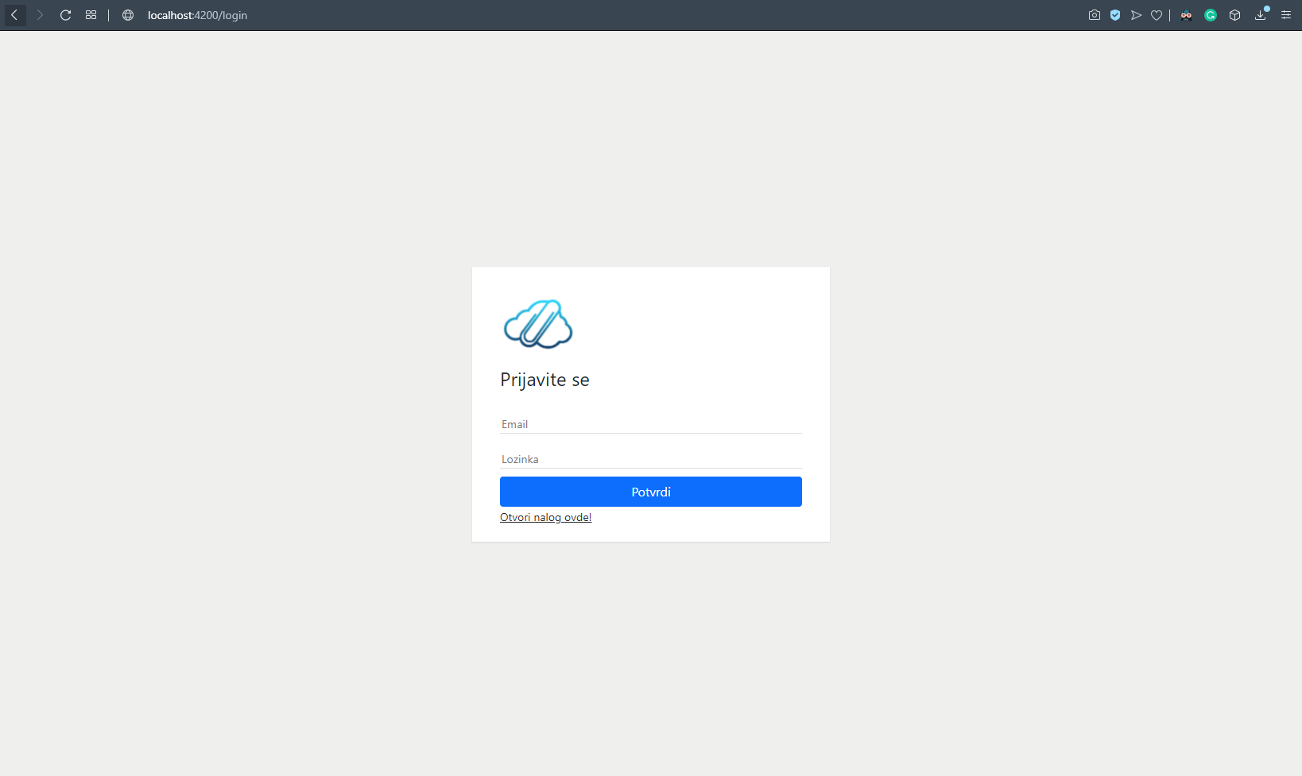

*Slika 11 – stranica za prijavljivanje korisnika*

Kada se korisnik registruje odnosno prijavi na nalog, stranica koja mu se prikazuje jeste glavna stranica aplikacije. Ona pruža mogućnost kreiranja foldera, učitavanja sadržaja na drive, prikaz sadržaja koji je već ranije učitan kao i prikaz informacija o samom softveru. Takođe, tu se nalazi i dugme za odjavljivanje sa naloga.

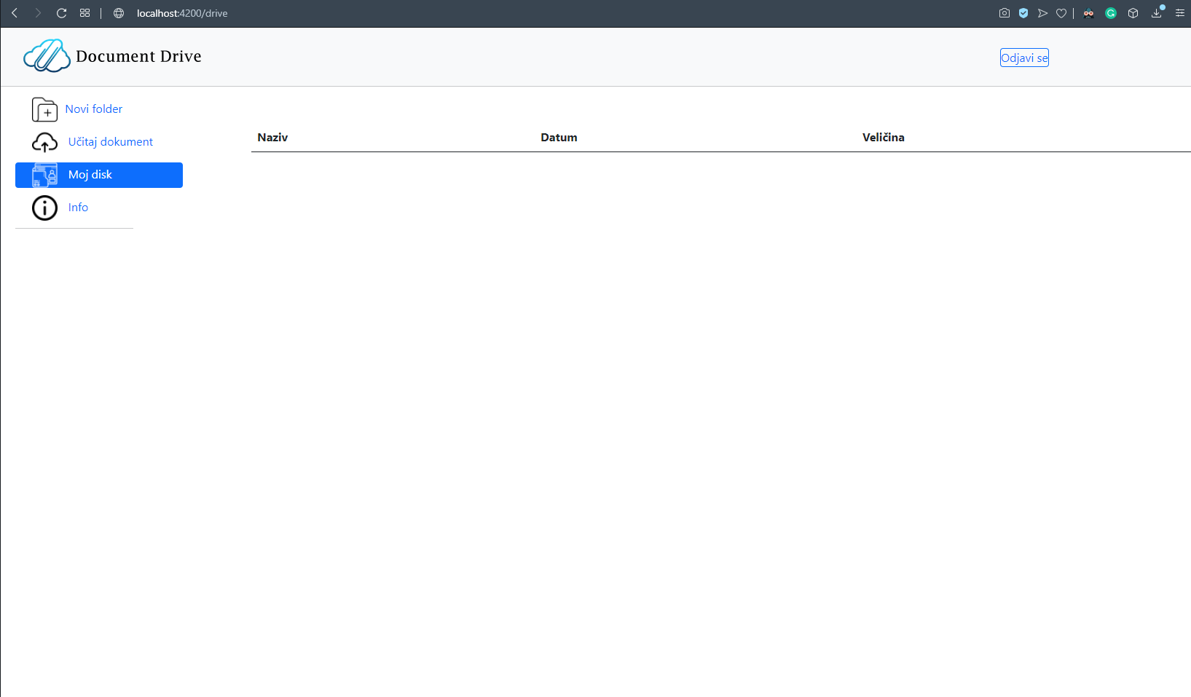

*Slika 12 – stranica naloga*

**Stranica za učitavanje dokumenta –** pritiskom na opciju “Učitaj dokument” koja se nalazi na levoj strani aplikacije, prikazuje se prozor koji nam omogućava učitavanje novog dokumenta pritiskom na dugme “Choose file”. Kada je dokument izabran, dodaje se klikom na dugme “Sačuvaj”. U koliko želimo da odustanemo od ove akcije, moguće je pritisnuti dugme “Zatvori” nakon čega se ovaj prozor zatvara.

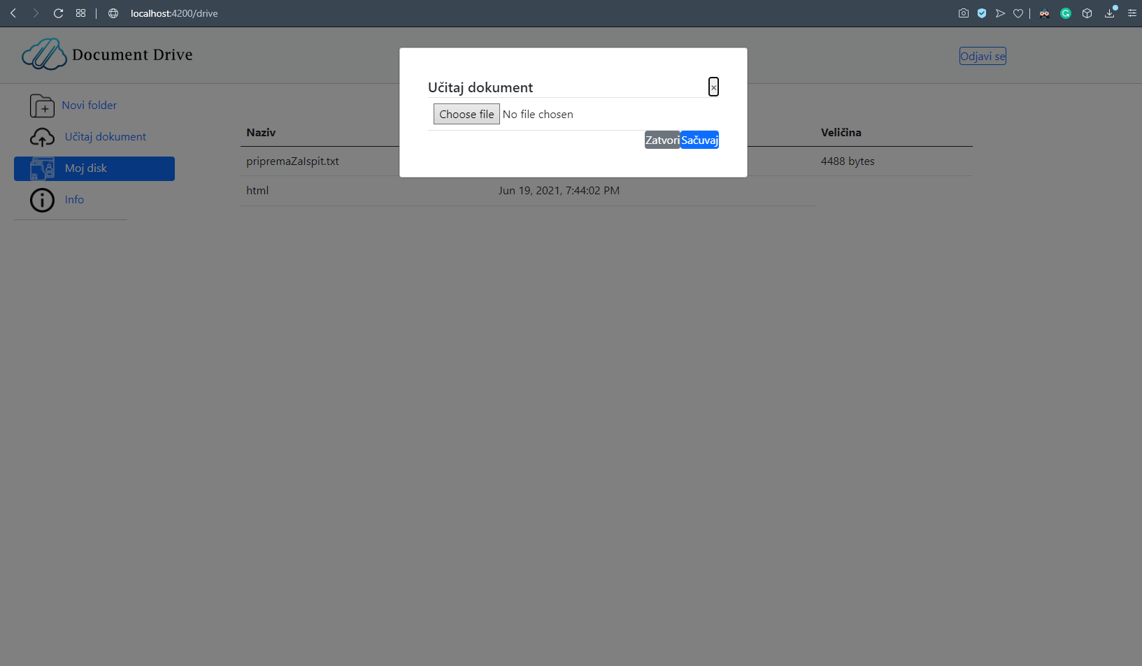

*Slika 13 – učitavanje dokumenta*

**Kreiranje foldera –** u aplikaciji, klikom na dugme “Novi folder” omogućeno je kreiranje novog foldera u samoj aplikaciji. Potrebno je uneti naziv novog foldera i pritisnuti dugme “Kreiraj”. U koliko želimo da odustanemo od ove akcije, može se pritisnuti dugme “Zatvori”.

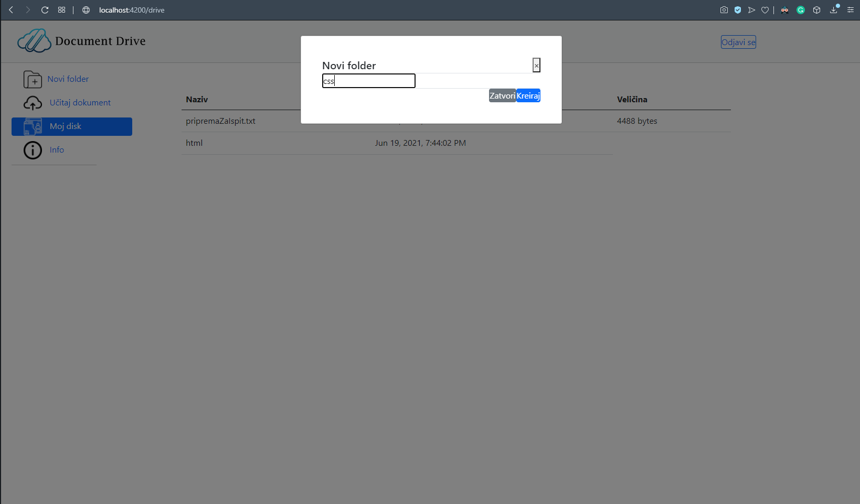

*Slika 14 – kreiranje novog foldera*

Kada su dokumenti dodati i novi folderi kreirani, izgled aplikacije je sledeći:

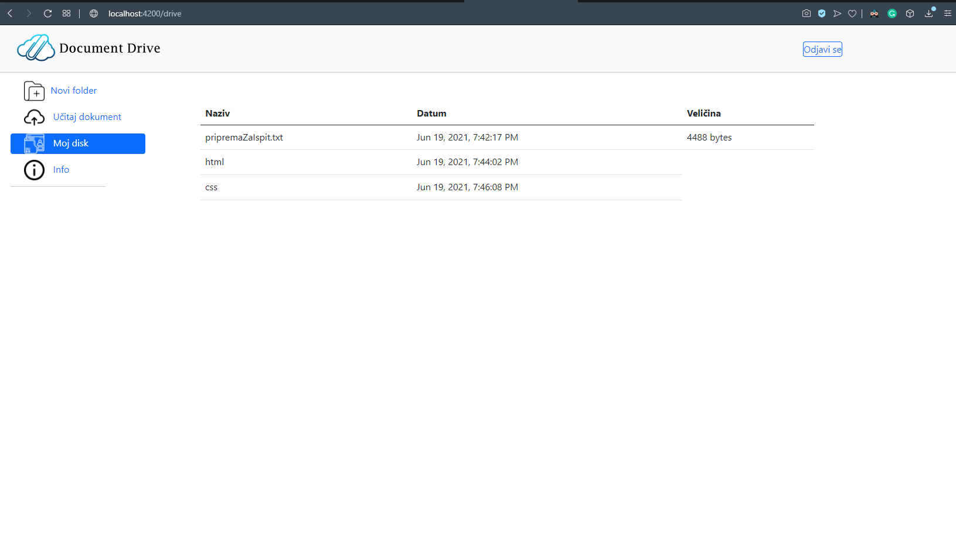

*Slika 15 – izgled aplikacije*

Prikaz otvorenog foldera pod nazivom “css” u koji je dodat fajl:

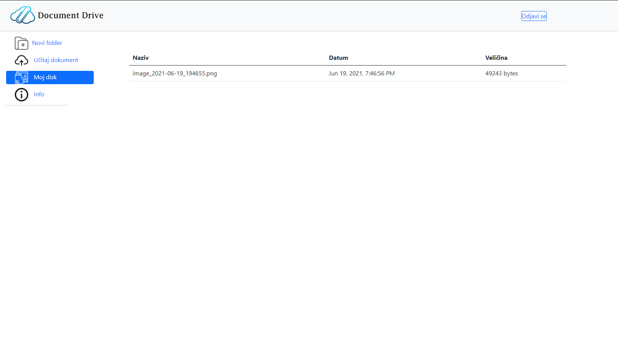

*Slika 16 – sadržaj foldera “css”*

**Informacije o aplikaciji –** pritiskom na dugme “Info” koje se nalazi na levoj strani aplikacije, otvara se prozor u kome su prikazane informacije o samom programu.

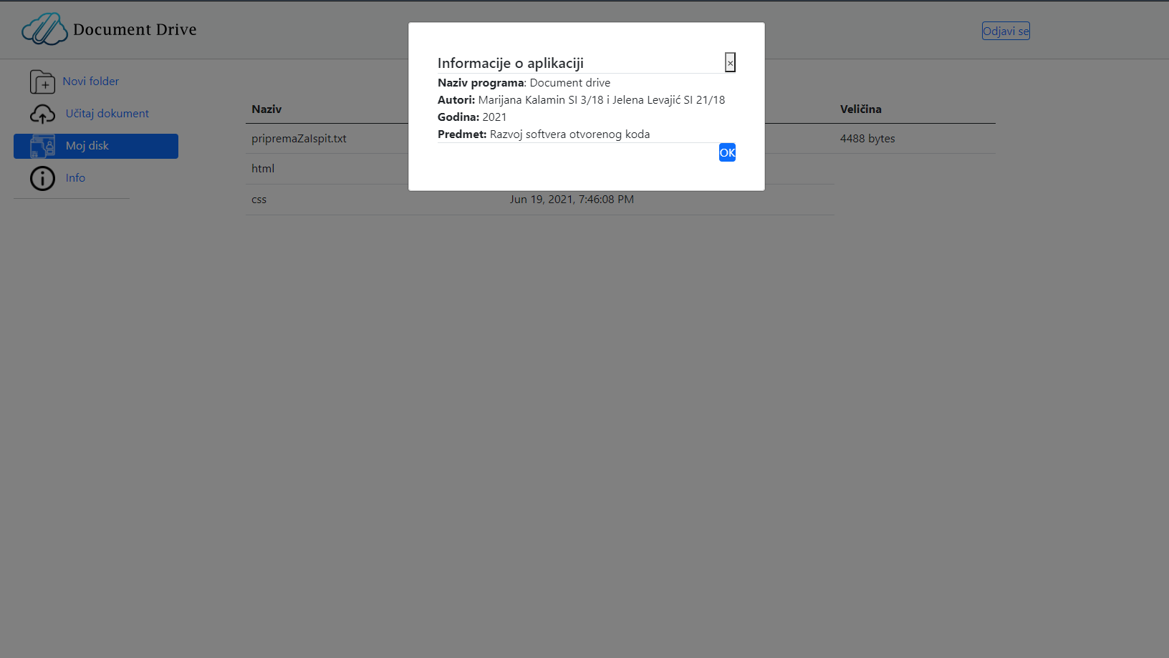

*Slika 17 – prikaz informacija o aplikaciji*

Prelaskom miša preko datoteke pojavljuju se tri funkcionalnosti vezane za datoteku. Korisnik može da preuzme i obriše datoteku, a klikom na ikonicu za deljenje generiše mu se jedinstven link koji služi za pristup deljenoj datoteci.

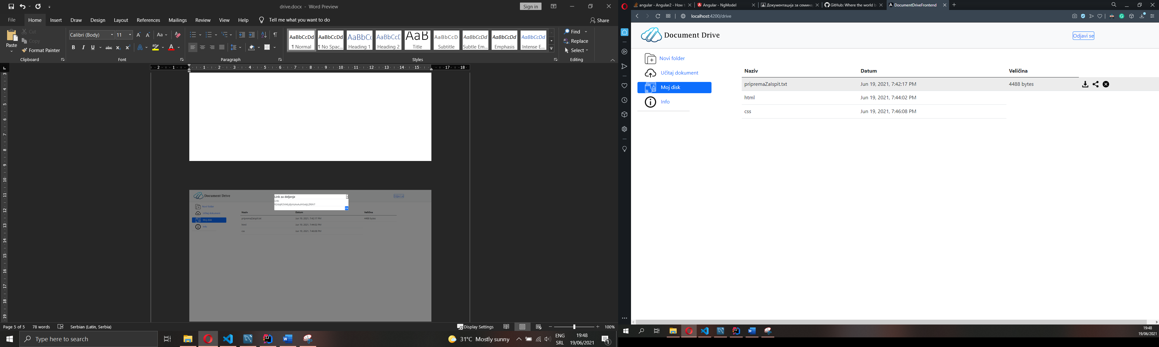

*Slika 18 – mogućnosti za rad sa datotekom*

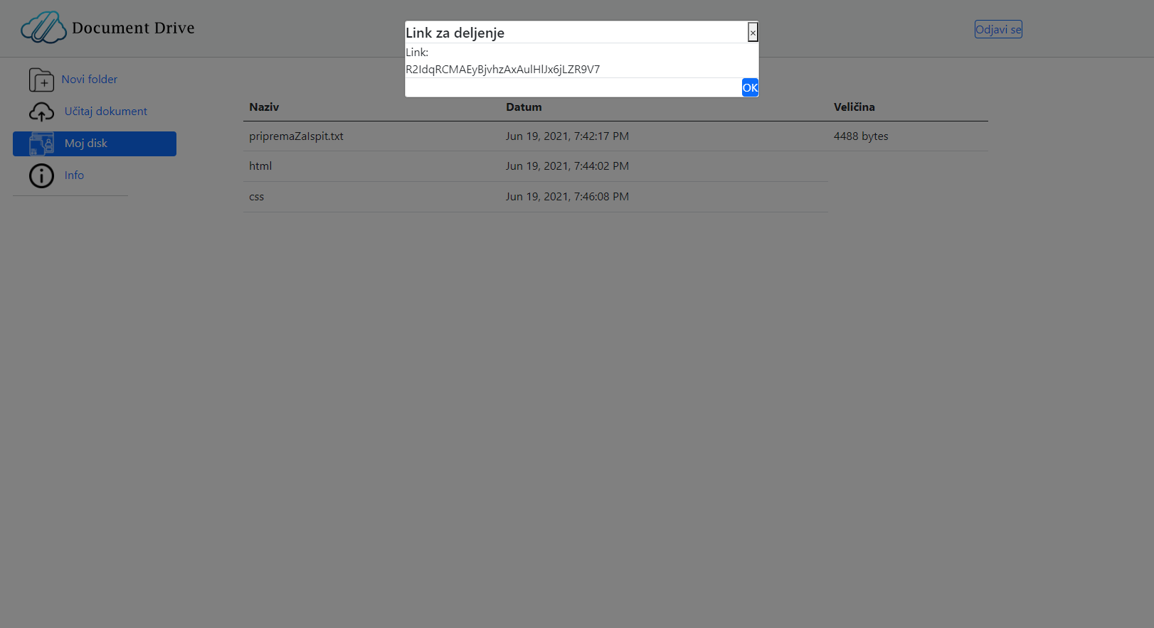

*Slika 19 – link za deljenje dokumenta*

Mobilna verzija aplikacije:

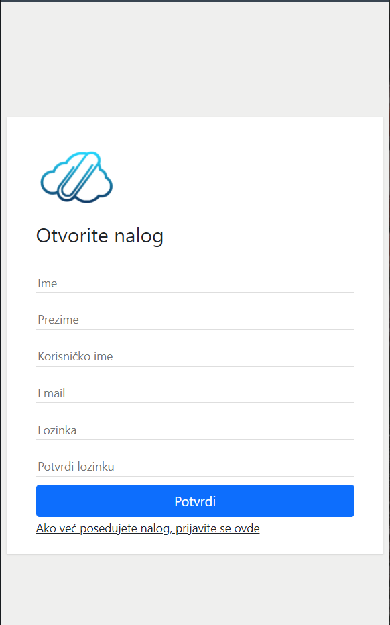

*Slika 20 – mobilna verzija stranice za registraciju*

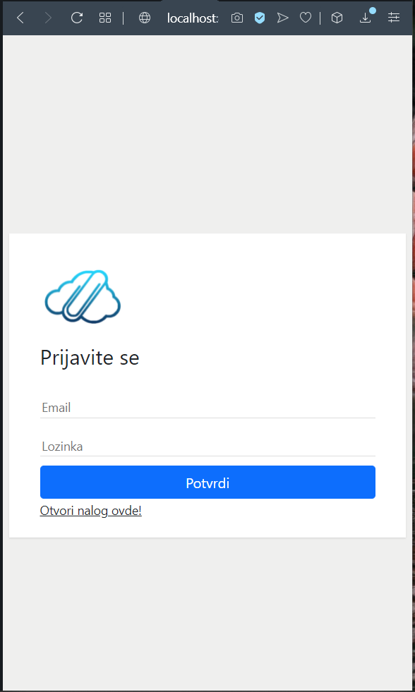

*Slika 21 – mobilna verzija stranice za prijavljivanje*

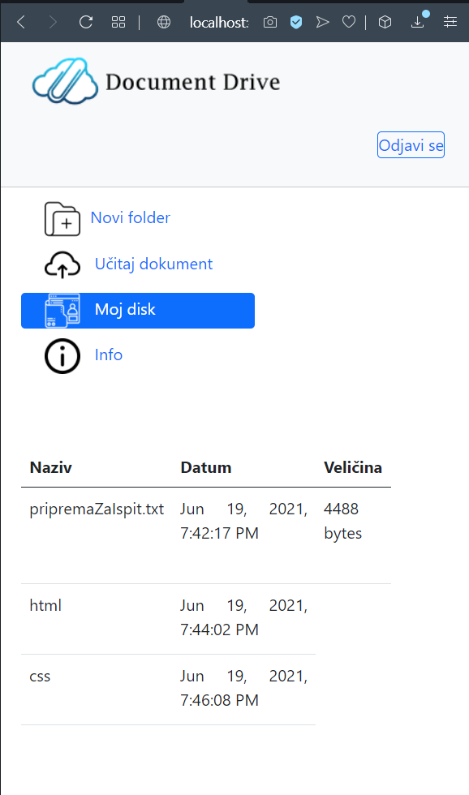

*Slika 22 – mobilna verzija stranice aplikacije*

# Prikaz realizacija i implementacije

## Baza podataka

Kreiranje baze podataka izvršavanje MySql DDL skripta u okviru MySQL Workbench aplikacije. Naziv baze podataka je document_drive.

SQL DDL skript za kreiranje baze podataka:

/*==============================================================*/

/* DBMS name: MySQL 5.0 */

/* Created on: 21.5.2021. 20:49:35 */

/*==============================================================*/

/*==============================================================*/

/* Table: DATOTEKA */

/*==============================================================*/

create table DATOTEKA

(

DATOTEKA_ID int not null auto_increment,

FOLDER_ID int,

NAZIV varchar(100) not null,

VELICINA int,

DATUM_KREIRANJA datetime not null,

PUTANJA varchar(255) not null,

primary key (DATOTEKA_ID)

);

/*==============================================================*/

/* Table: DOKUMENT */

/*==============================================================*/

create table DOKUMENT

(

PODELJENO_ID int not null auto_increment,

PUTANJA_FAJLA varchar(255) not null,

PODELJEN_URL varchar(255) not null,

primary key (PODELJENO_ID)

);

/*==============================================================*/

/* Table: DRIVE */

/*==============================================================*/

create table DRIVE

(

DRIVE_ID int not null auto_increment,

GLAVNA_PUTANJA varchar(255) not null,

primary key (DRIVE_ID)

);

/*==============================================================*/

/* Table: FOLDER */

/*==============================================================*/

create table FOLDER

(

FOLDER_ID int not null auto_increment,

DRIVE_ID int not null,

NAZIV varchar(100) not null,

DATUM_KREIRANJA datetime not null,

PUTANJA varchar(255) not null,

primary key (FOLDER_ID)

);

/*==============================================================*/

/* Table: KORISNIK */

/*==============================================================*/

create table KORISNIK

(

KORISNIK_ID int not null auto_increment,

DRIVE_ID int not null,

IME varchar(30) not null,

PREZIME varchar(40) not null,

EMAIL varchar(40) not null,

KORISNICKO_IME varchar(30) not null,

LOZINKA varchar(25) not null,

POTVRDA_LOZINKE varchar(25) not null,

primary key (KORISNIK_ID)

);

alter table DATOTEKA add constraint FK_IMA foreign key (FOLDER_ID)

references FOLDER (FOLDER_ID) on delete restrict on update cascade;

alter table FOLDER add constraint FK_SADRZI foreign key (DRIVE_ID)

references DRIVE (DRIVE_ID) on delete restrict on update cascade;

alter table KORISNIK add constraint FK_JE_PRIJAVLJEN foreign key (DRIVE_ID)

references DRIVE (DRIVE_ID) on delete restrict on update cascade;

Prikaz kreirane relacione baze podataka u MySQL Workbench softveru:

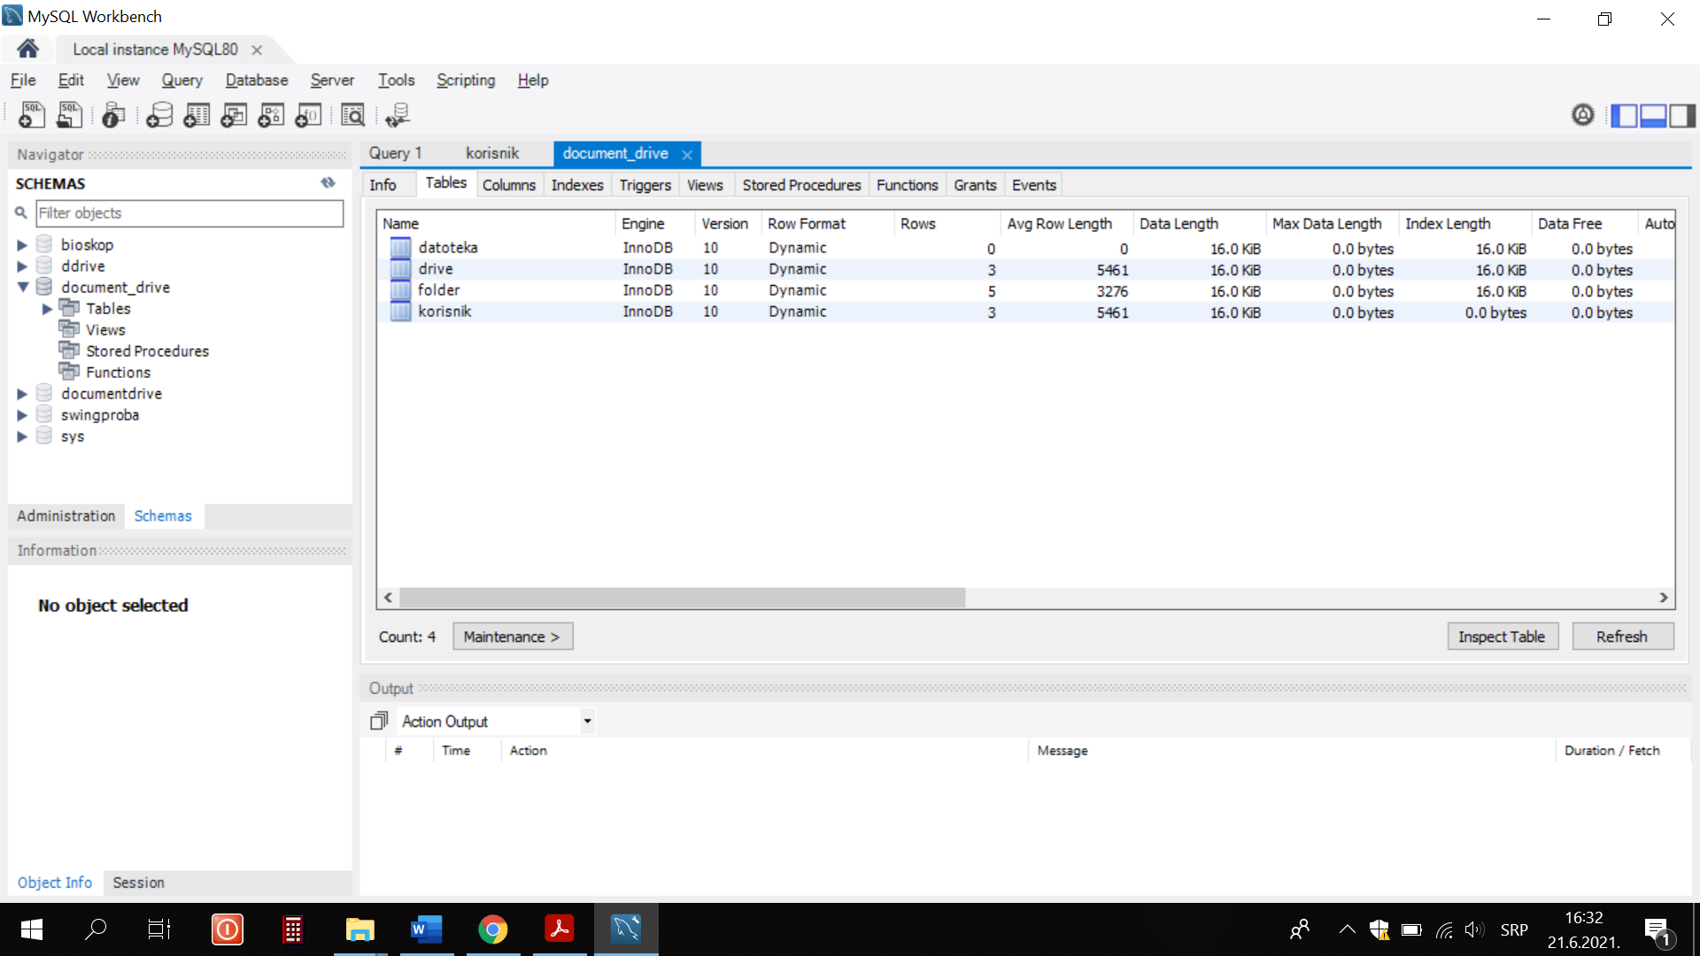

*Slika 23 – prikaz tabela u bazi podataka*

Grafički prikaz šeme baze podataka:

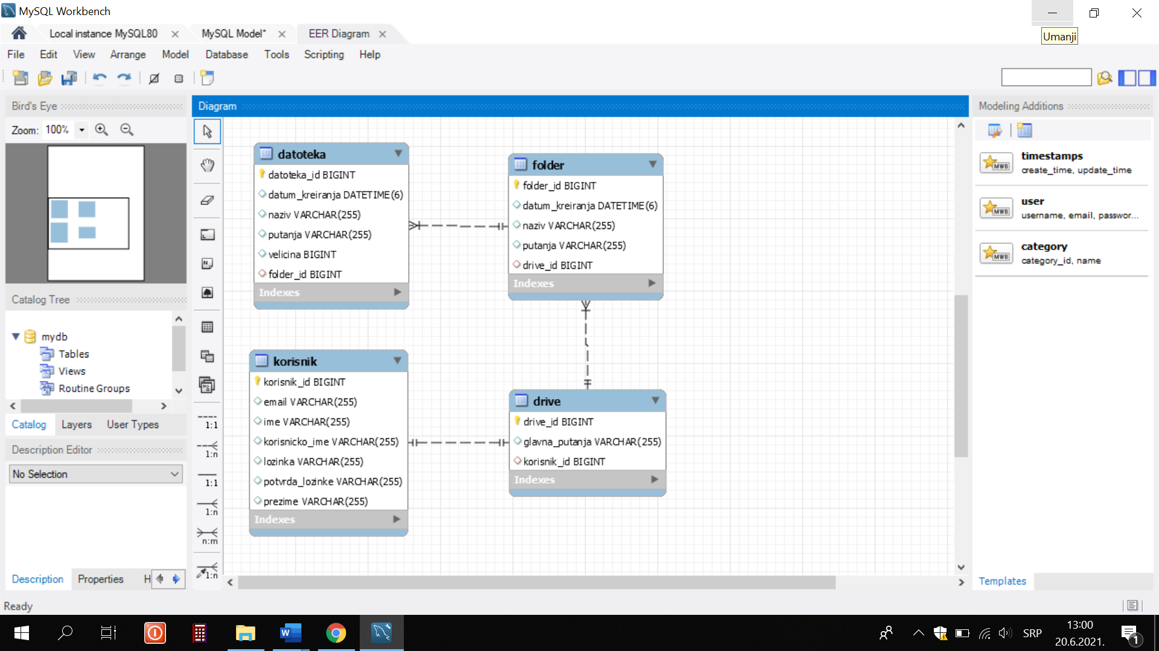

*Slika 24 – grafički prikaz šeme baze podataka*

## Prikaz implementacije i realizacije softvera, izvornog koda

Jelena Levajić:

**Registracija novog korisnika –** na stracini se nalazi HTML forma za unos podataka o korisniku, a to su ime, prezime, korisničko ime, email, lozinka i potvrda lozinke. Polja su tipa text i password.

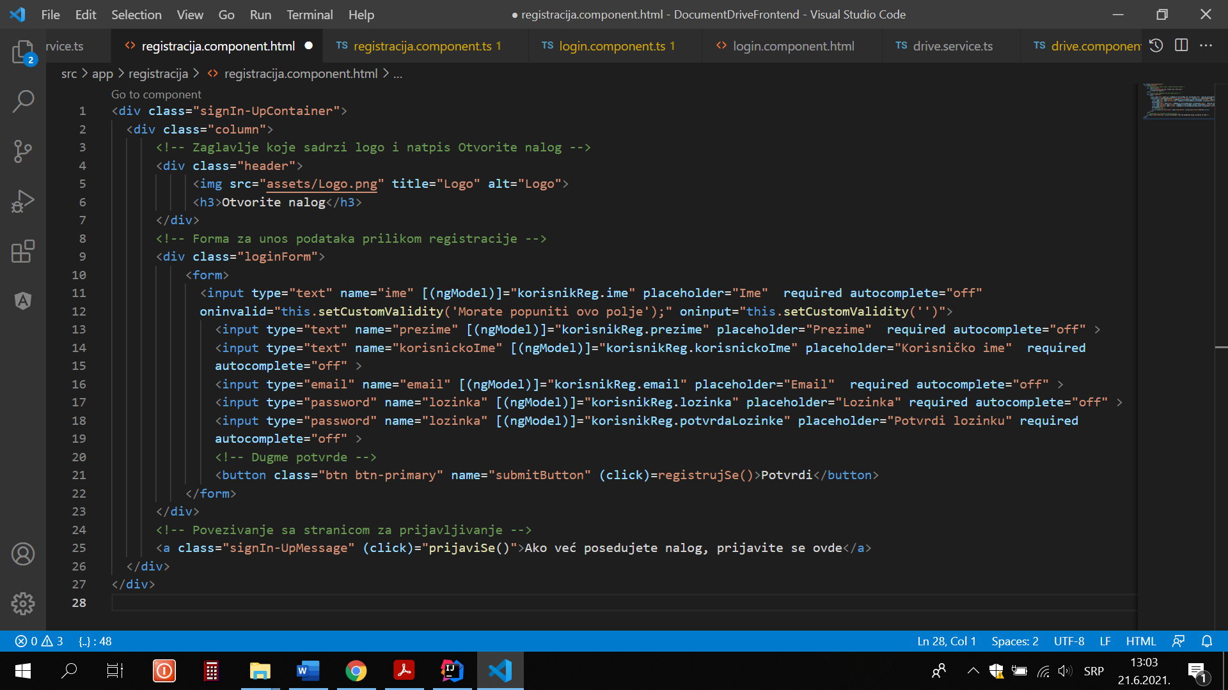

*Slika 25 – HTML forma za registraciju*

**Snimanje podataka prilikom registracije novog korisnika –** Prilikom pritiska na dugme „Potvrdi“ poziva se metoda registrujSe(). Ona koristi metodu pod nazivom registracija koja se obraća Javi. Kod u javi kreira novog korisnika, proverava da li je ista lozinka unesena dva puta i u koliko jeste, korisnik se čuva u bazi.

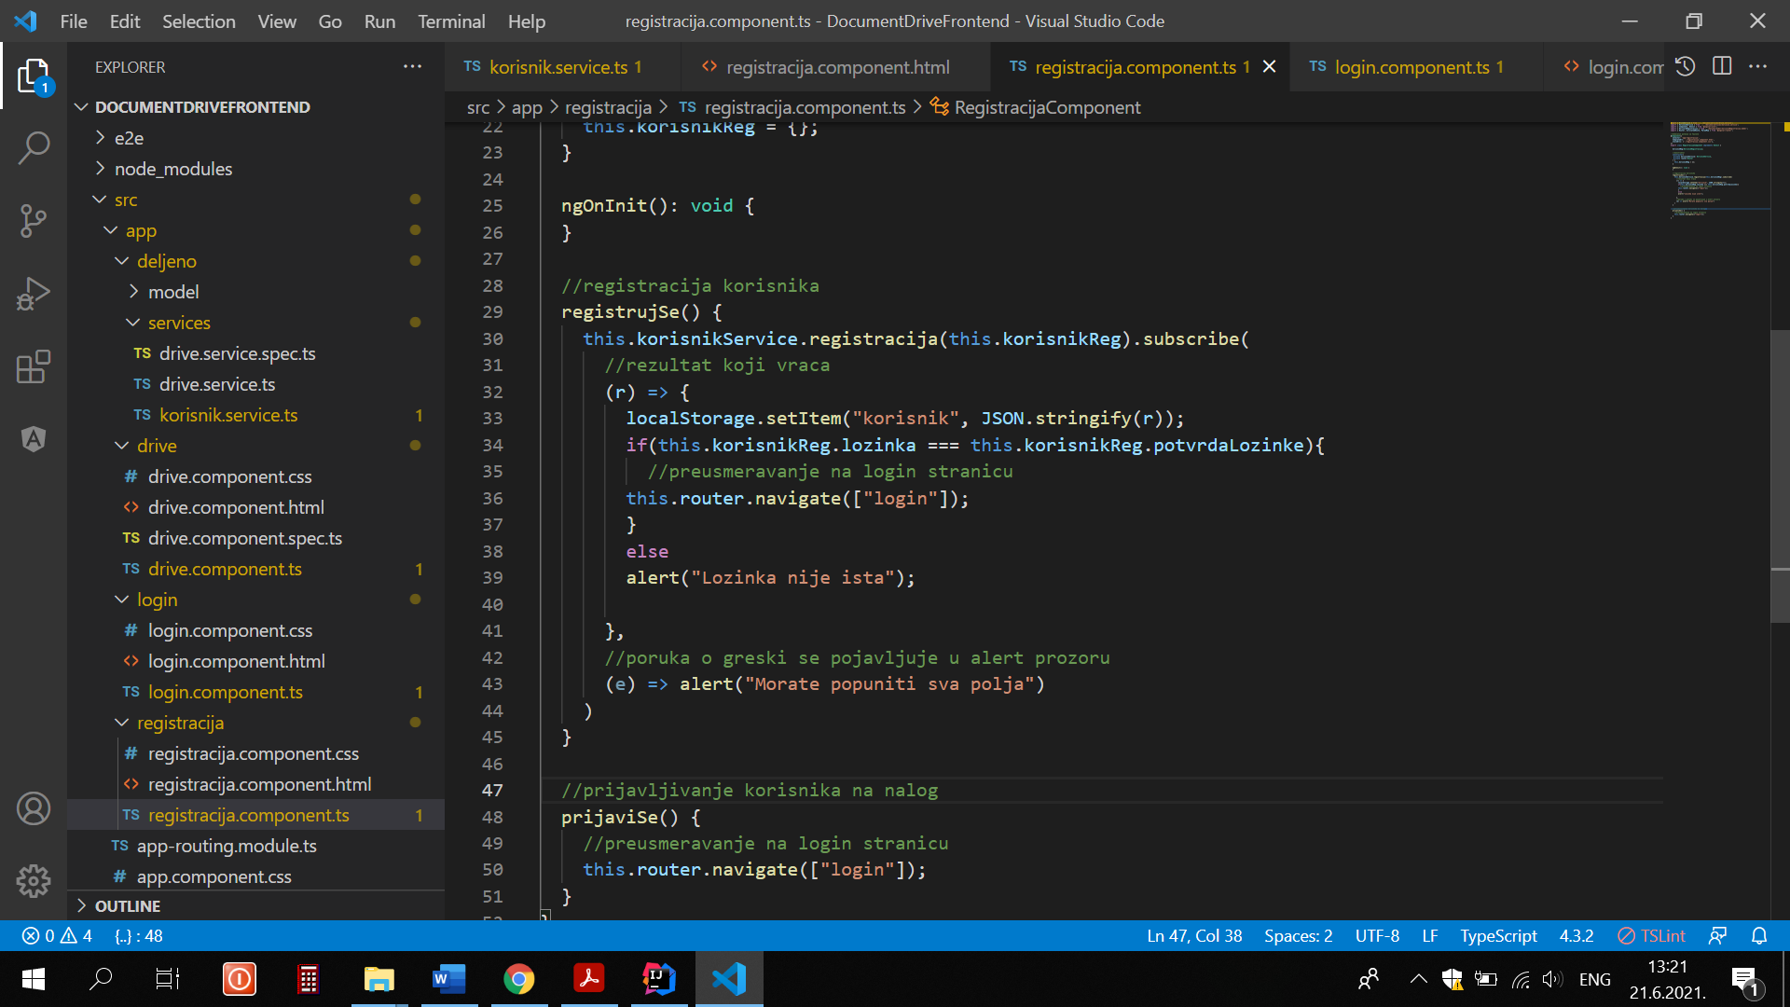

*Slika 26 – metoda registrujSe()*

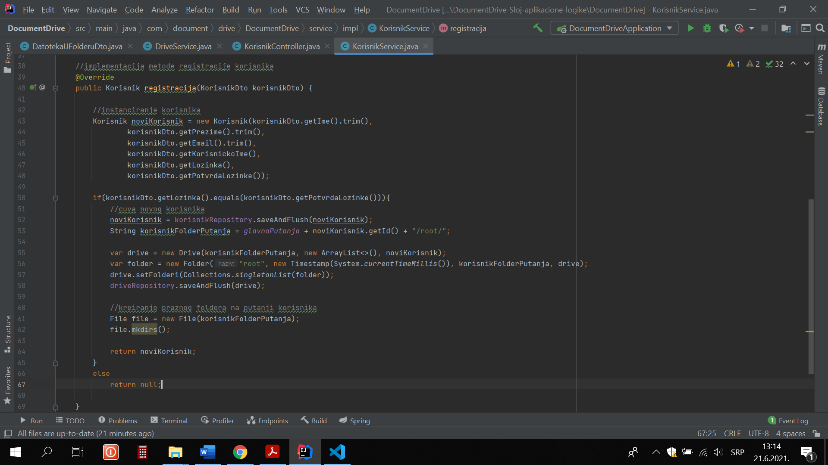

*Slika 27 – registracija korisnika u Javi*

**Prijava korisnika –** stranica sadrži formu za unos email adrese i lozinke radi prijavljivanja korisnika. Polja su tipa text i password. Podaci se klikom na dugme „Potvrdi“ prosledjuju metodi prijaviSe().

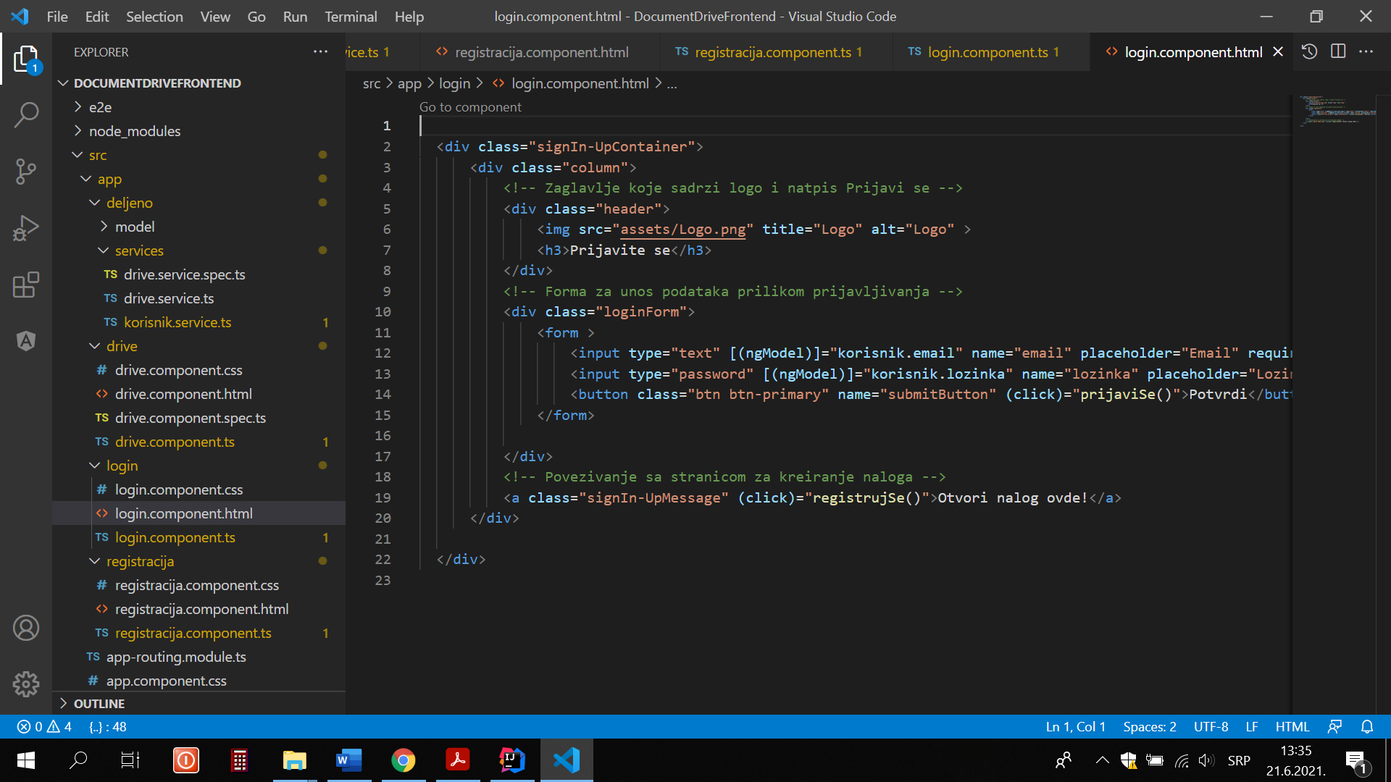

*Slika 28 – HTML stranica za prijavljivanje korisnika na nalog*

Metoda prijaviSe() proverava uspešnost prijavljivanja korišćenjem metode prijava. Ako je došlo do greške, prikazaće se poruka o grešci, a u koliko nije, korisnik se preusmerava na stranicu „dive“. Metoda prijava se obraća backend-u i izvršava se kod koji se nalazi u kontroler klasi sa putanjom /login, a potom se izvršava implementacija metode prijava u javi.

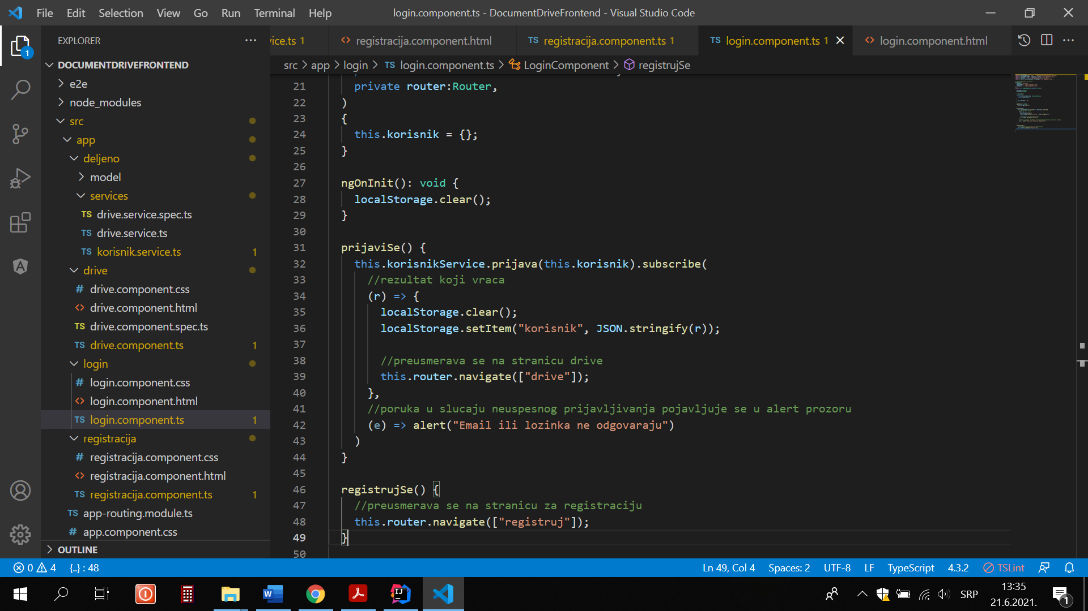

*Slika 29 – kod metode prijaviSe*

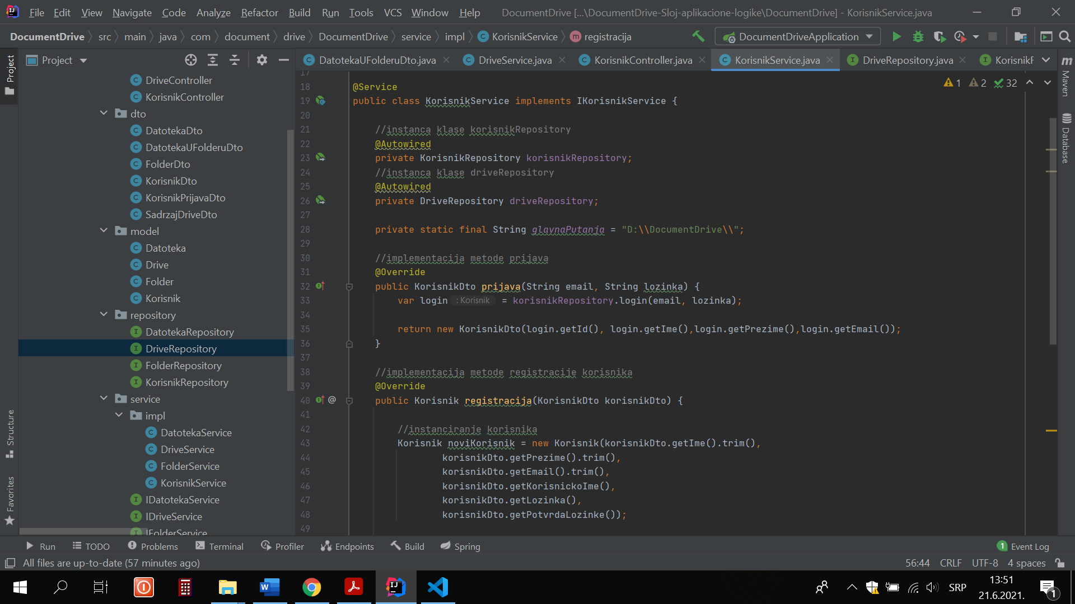

*Slika 30 – implementacija metode prijava*

**Deljenje linka –** Kada korisnik želi da podeli neku datoteku sa drugima, potrebno je da klikne na dugme share. Poziva se metoda openShareModal. Nakon toga, otvara mu se prozor u kome se prikazuje link. Metoda openShareModal poziva metodu podeliLink iz iste klase. Ova metoda poziva metodu iz service klase koja se potom obraća backend-u. Na kraju, izvršava se metoda linkZaDeljenje iz klase DriveService.

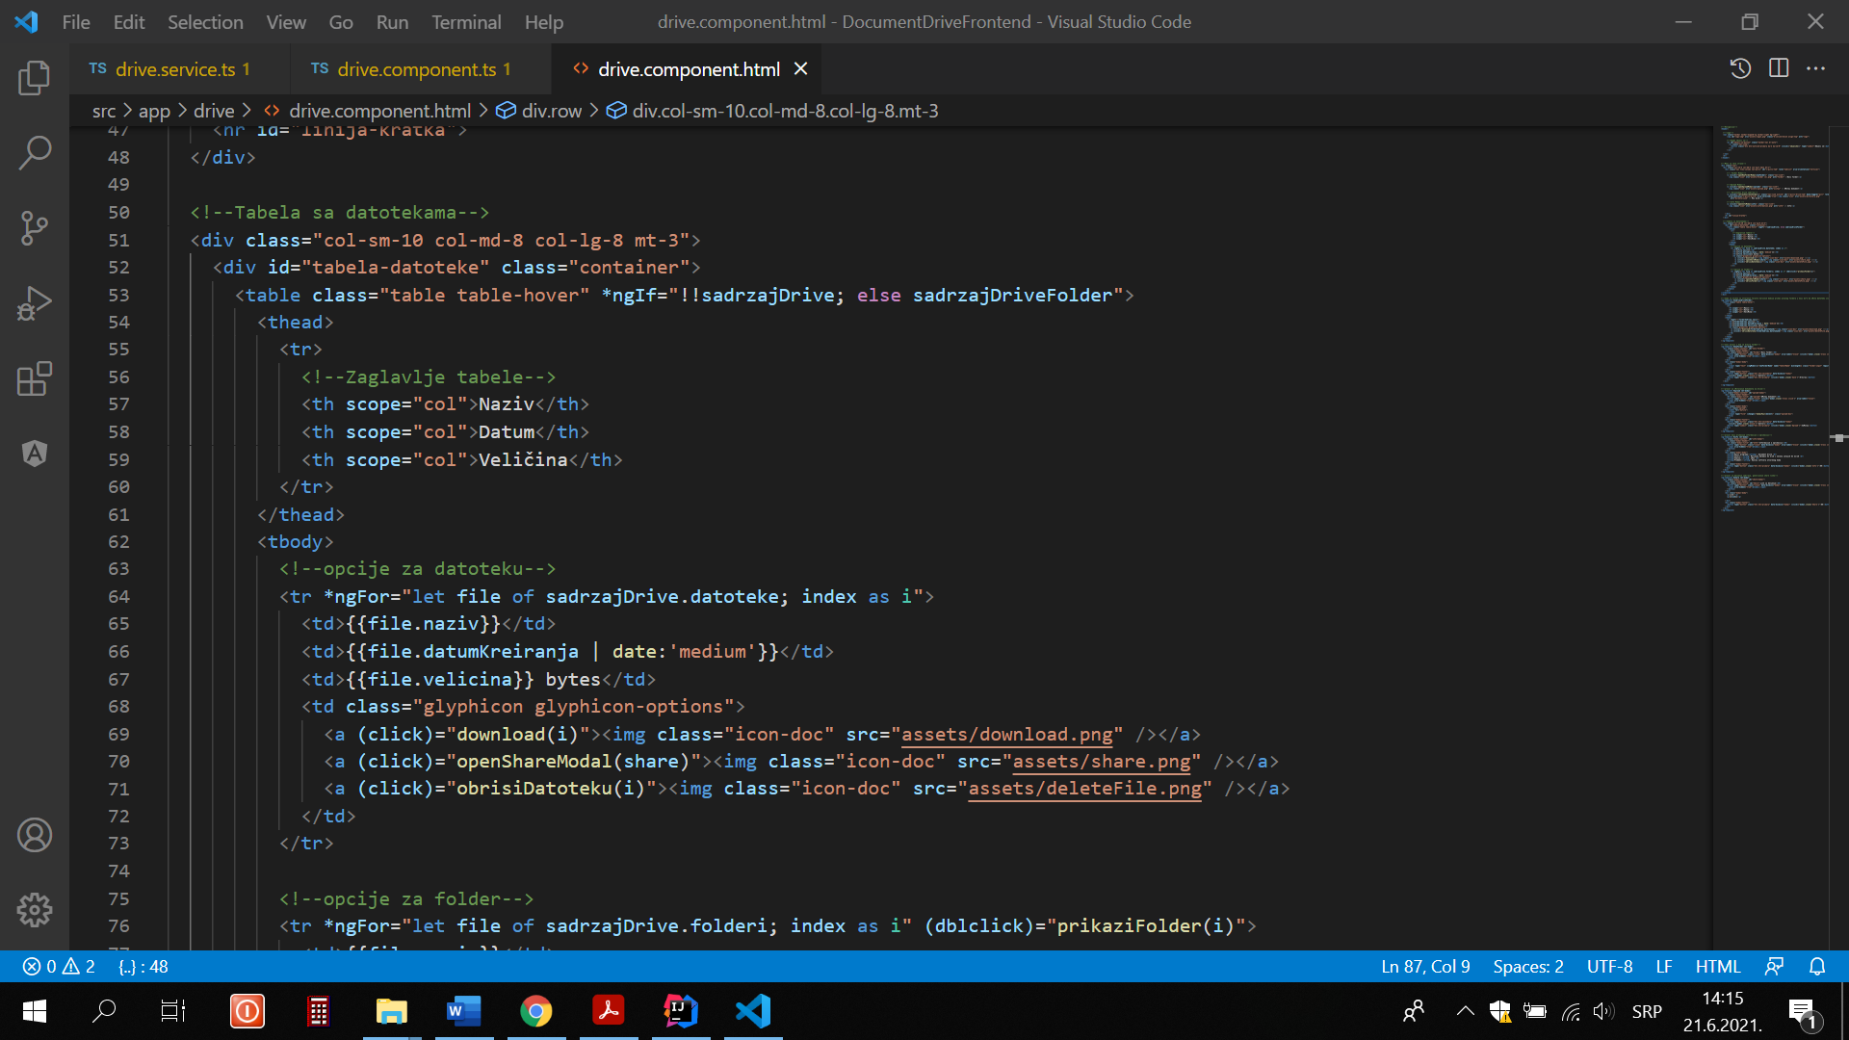

*Slika 31 – HTML kod za akciju kada se klikne na dugme share*

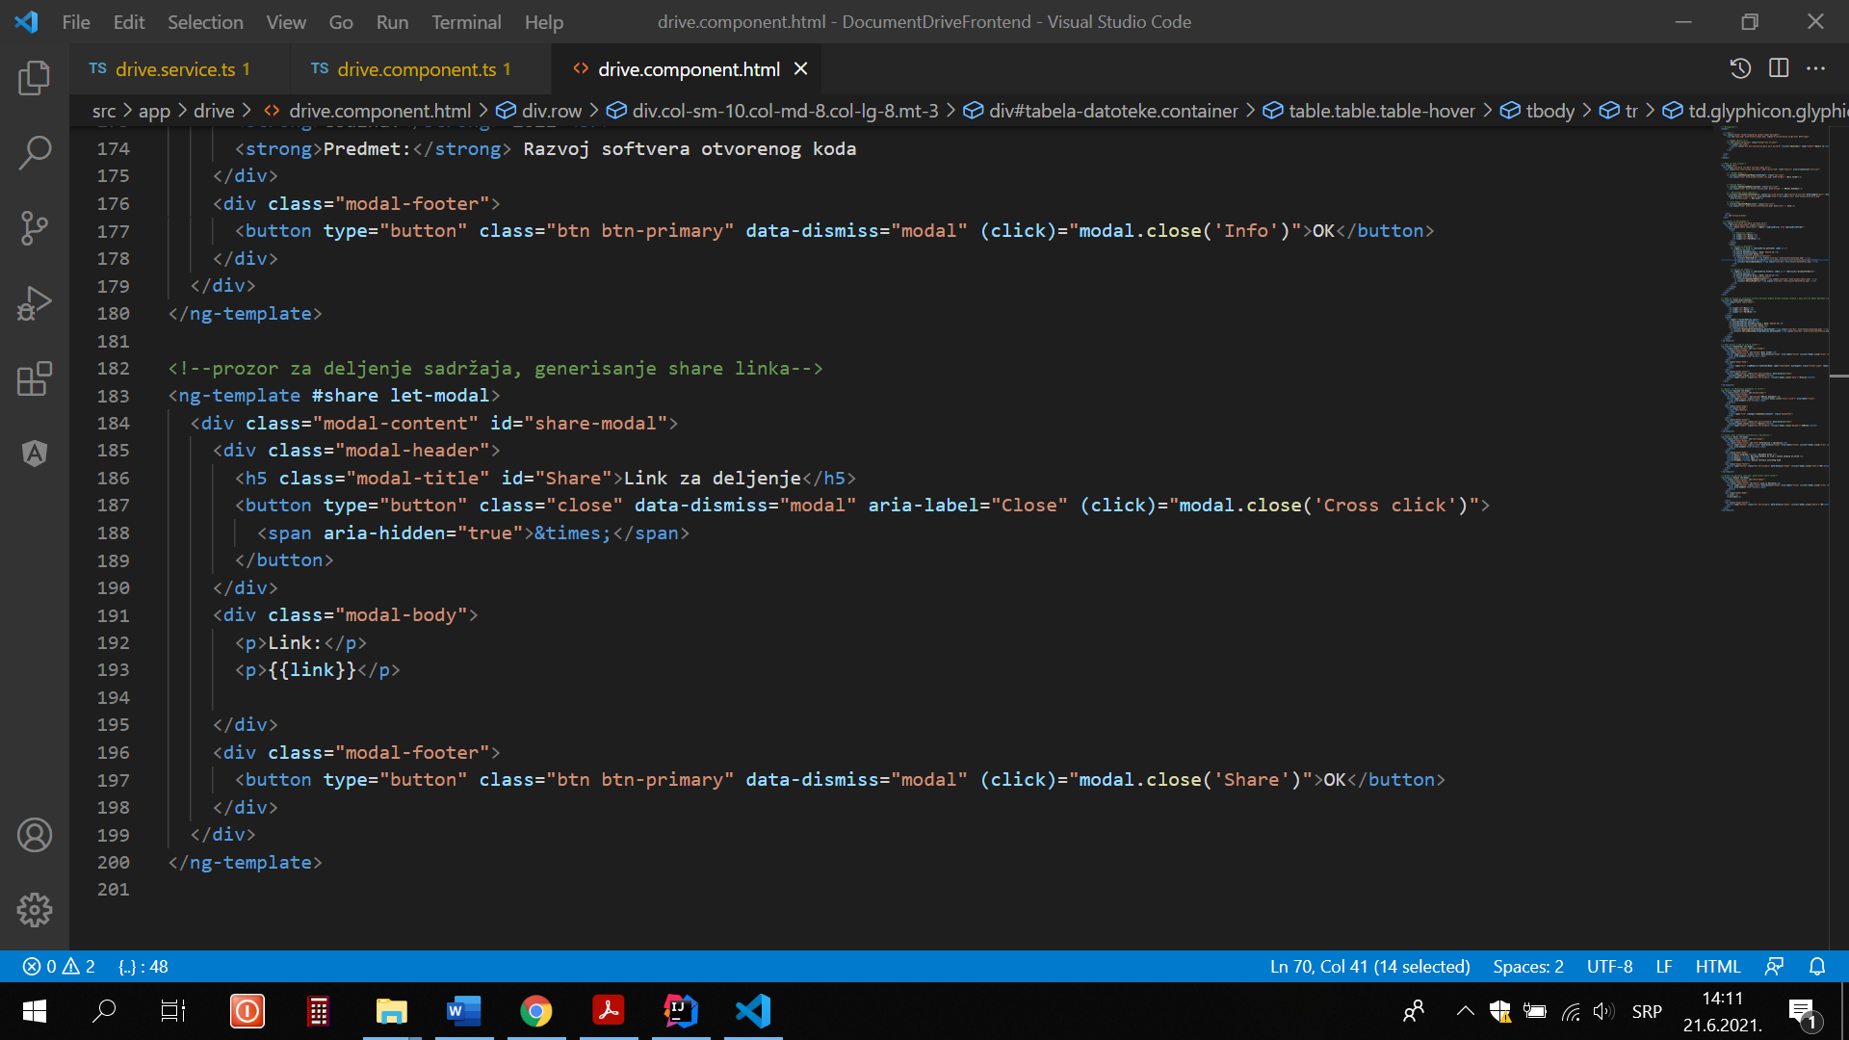

*Slika 32 – izgled prozora za deljenje sadržaja – generisanje share linka*

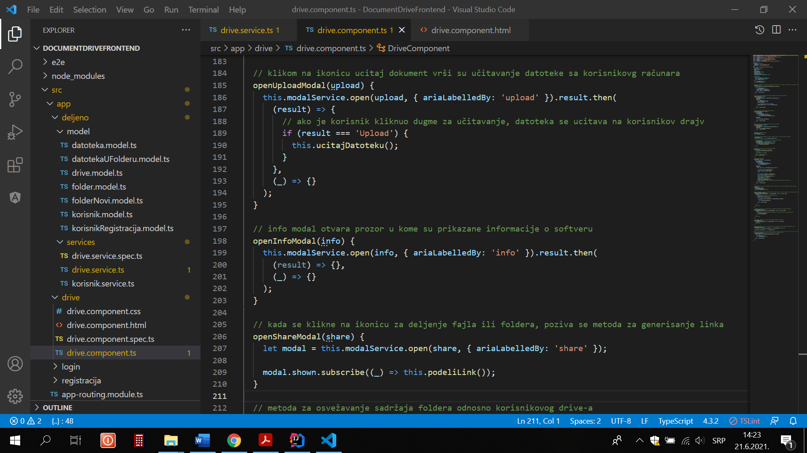

*Slika 33 – prikaz metode openShareModal()*

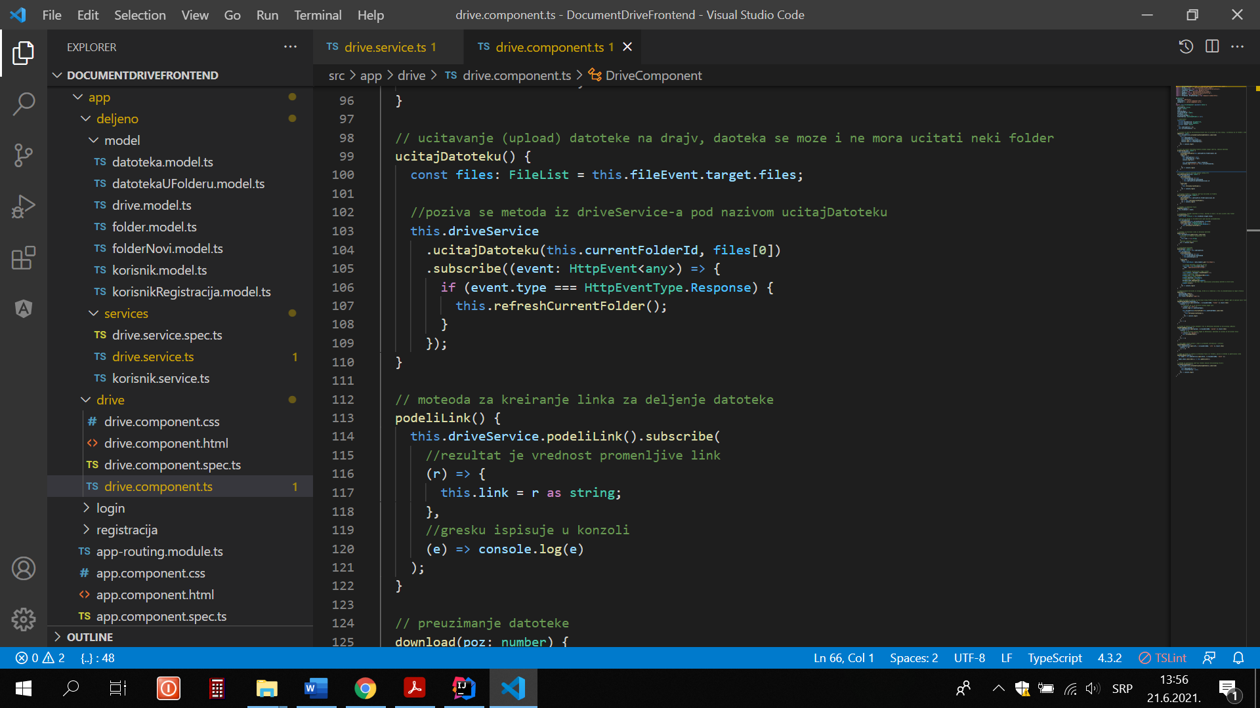

*Slika 34 – prikaz metode podeliLink()*

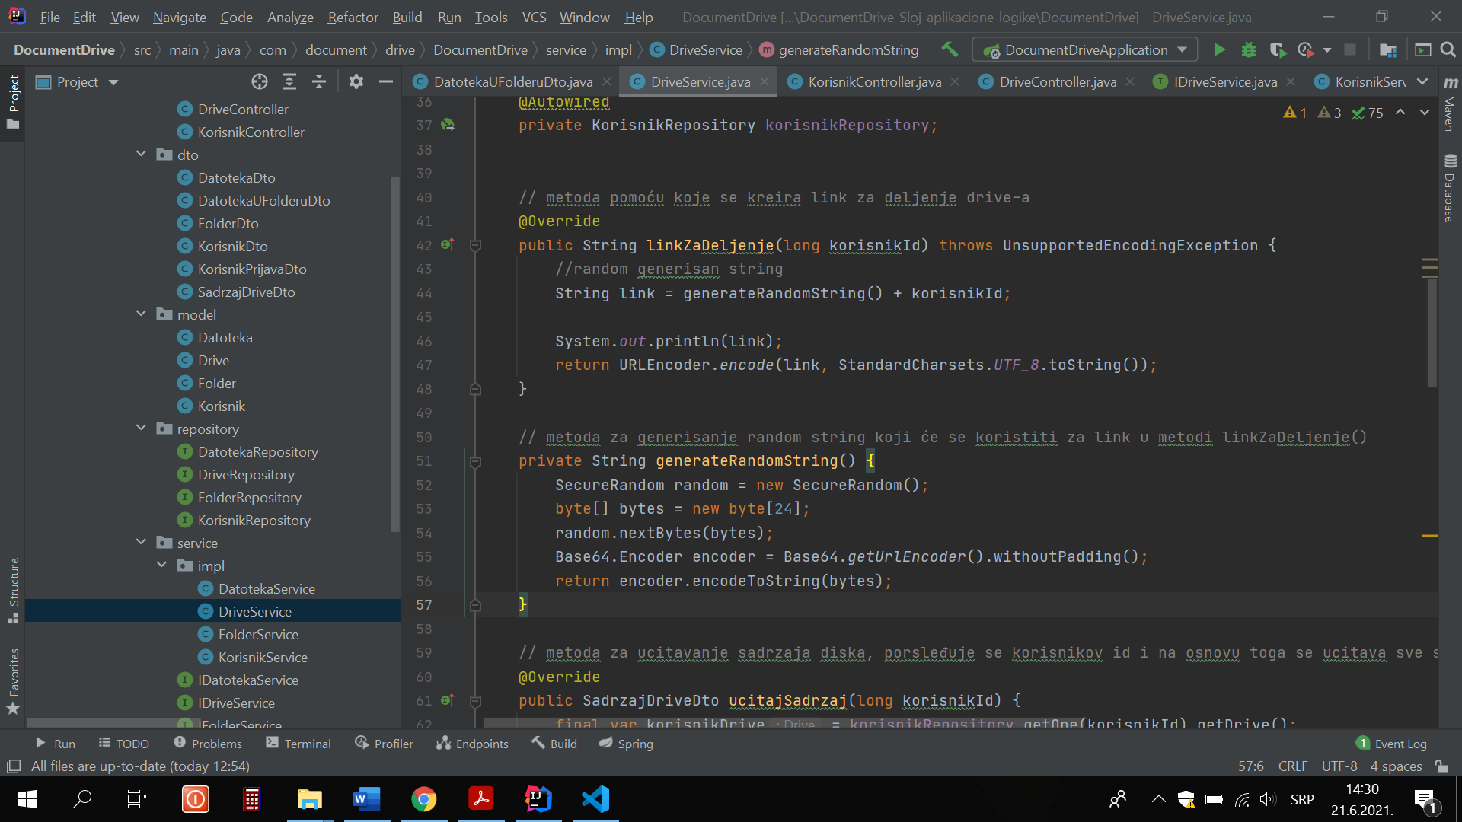

*Slika 35 – implementacija metode linkZaDeljenje()*

**Prikaz informacija o aplikaciji –** na HTML stranici drive-a, sa leve strane nalazi se opcija za prikazivanje informacija o drive-u. Klikom na tu opciju, poziva se openInfoModal metoda i otvara se odgovarajući modal, čime se prikazuju informacije o aplikaciji.

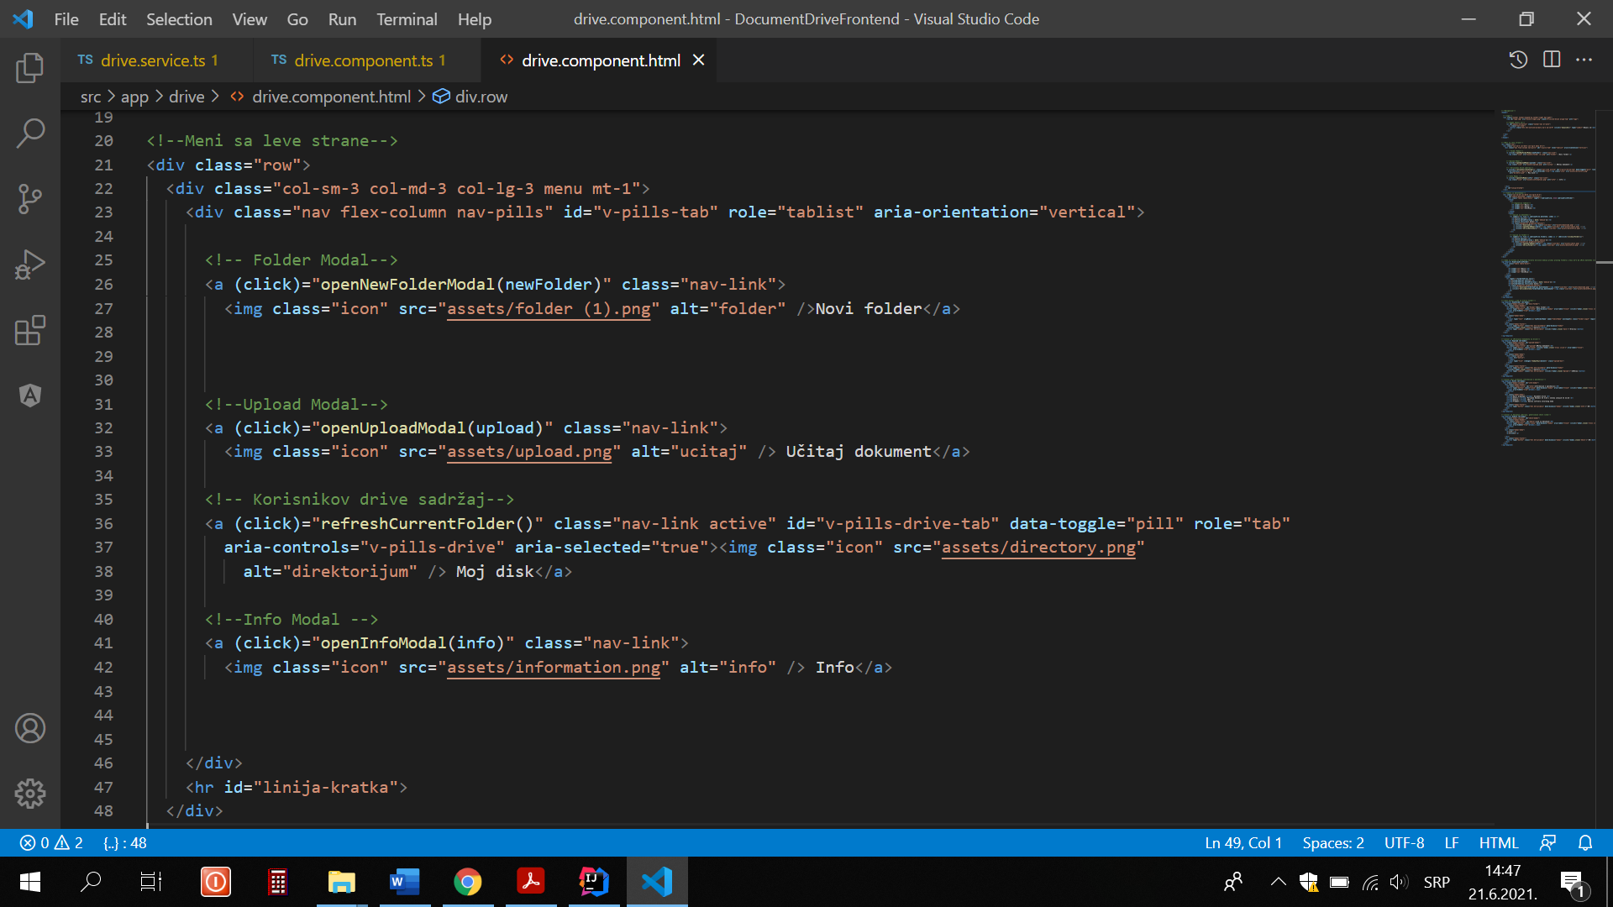

*Slika 36 – HTML kod koji se izvršava klikom na dugme za prikaz informacija*

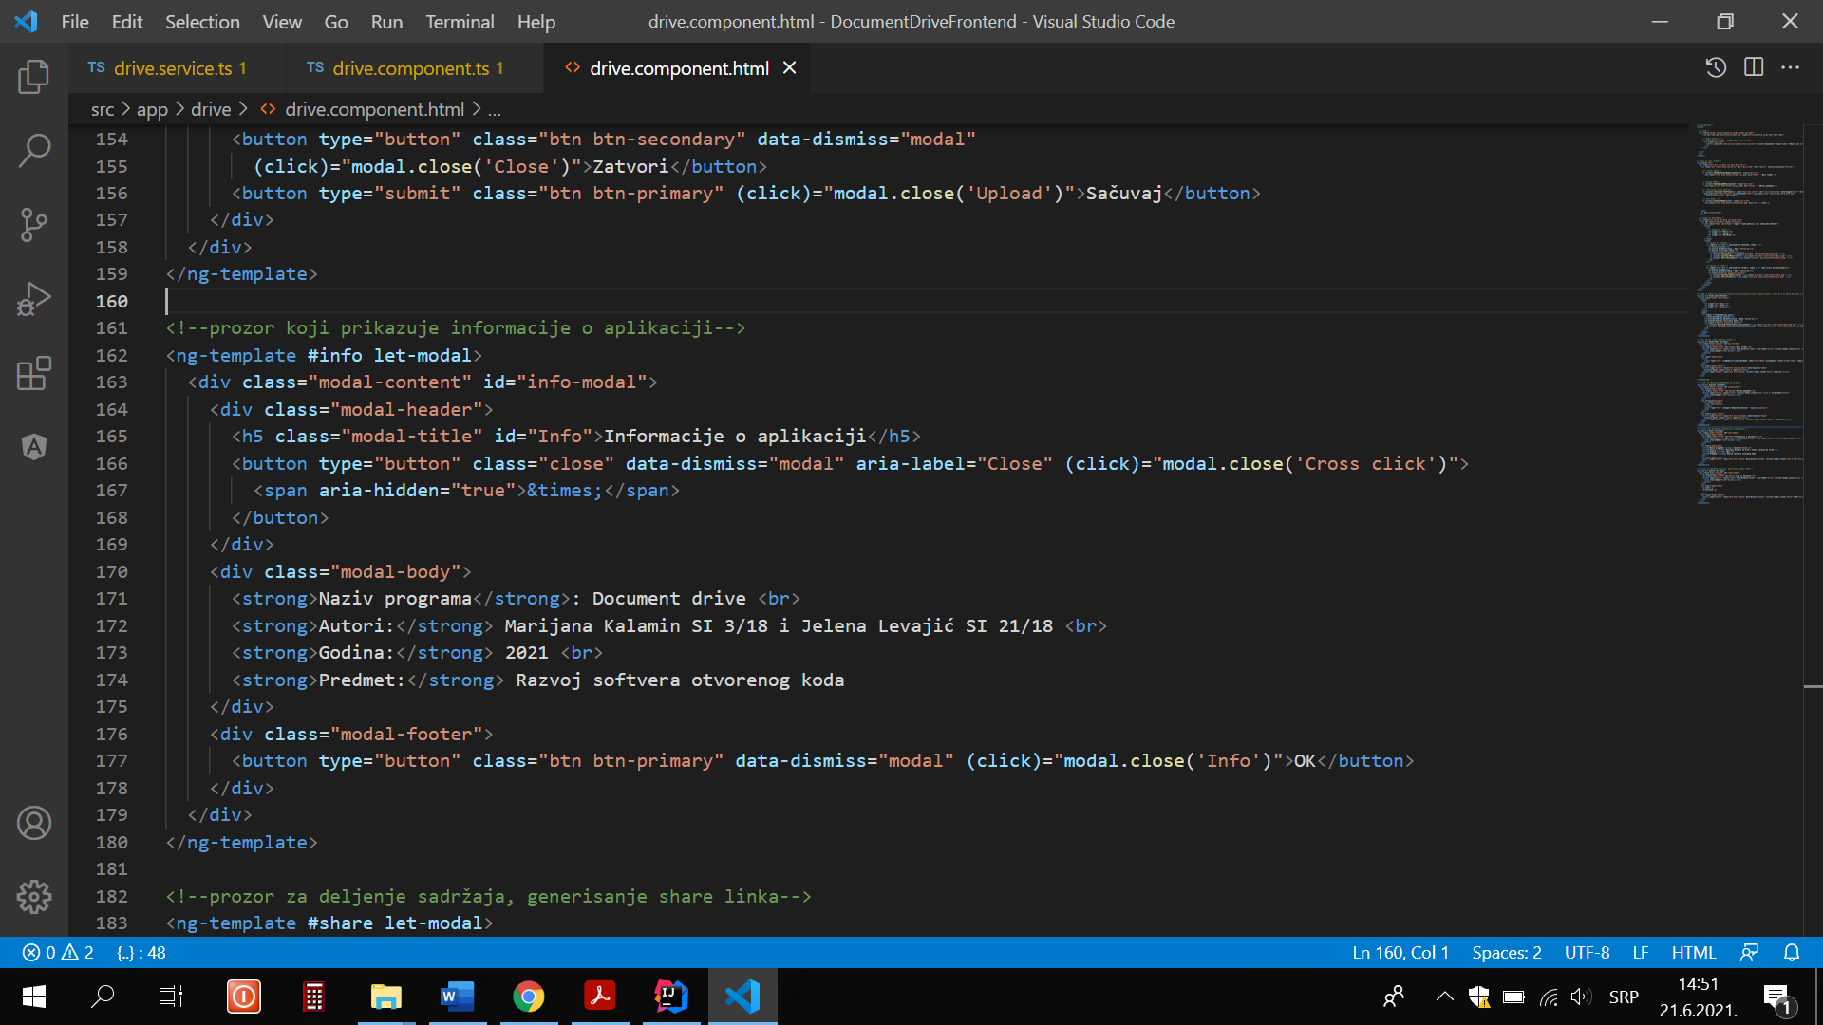

*Slika 37 – modal za informacije*

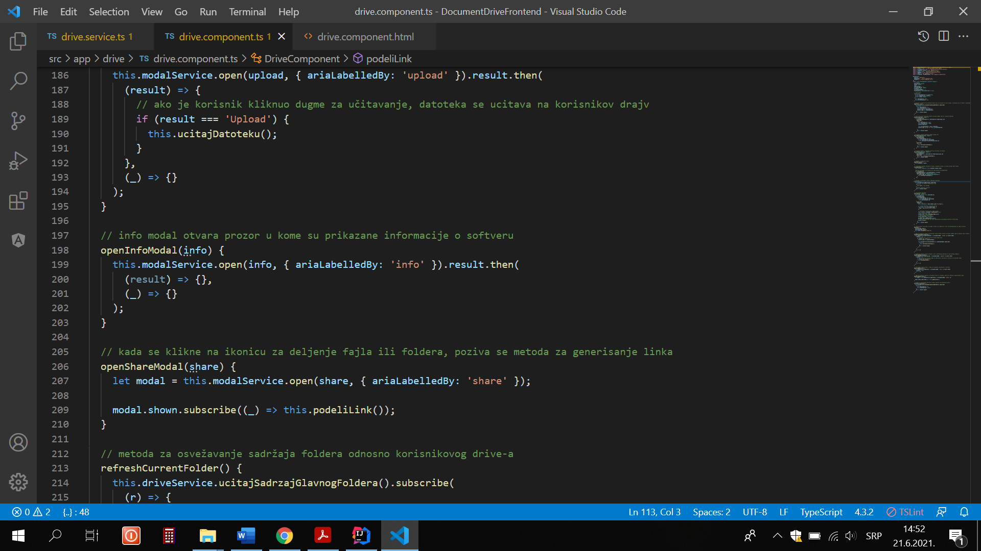

*Slika 38 – openInfoModal metoda*

**Prikaz sadržaja drive-a –** Da bi se prikazao sadržaj koji korisnik ima na svom nalogu, potrebno je da klikne na ikonicu „Moj disk“. Akcija koja sledi nakon klika jeste poziv metode refreshCurrentFolder(). Ova metoda poziva metodu učitajSadržajGlavnogFoldera(). Ova metoda obraća se backend-u gde je putanja /ucitajSadrzaj. Nakon toga, poziva se metoda ucitajSadrzaj iz klase DriveService, koja prikazuje sadržaj.

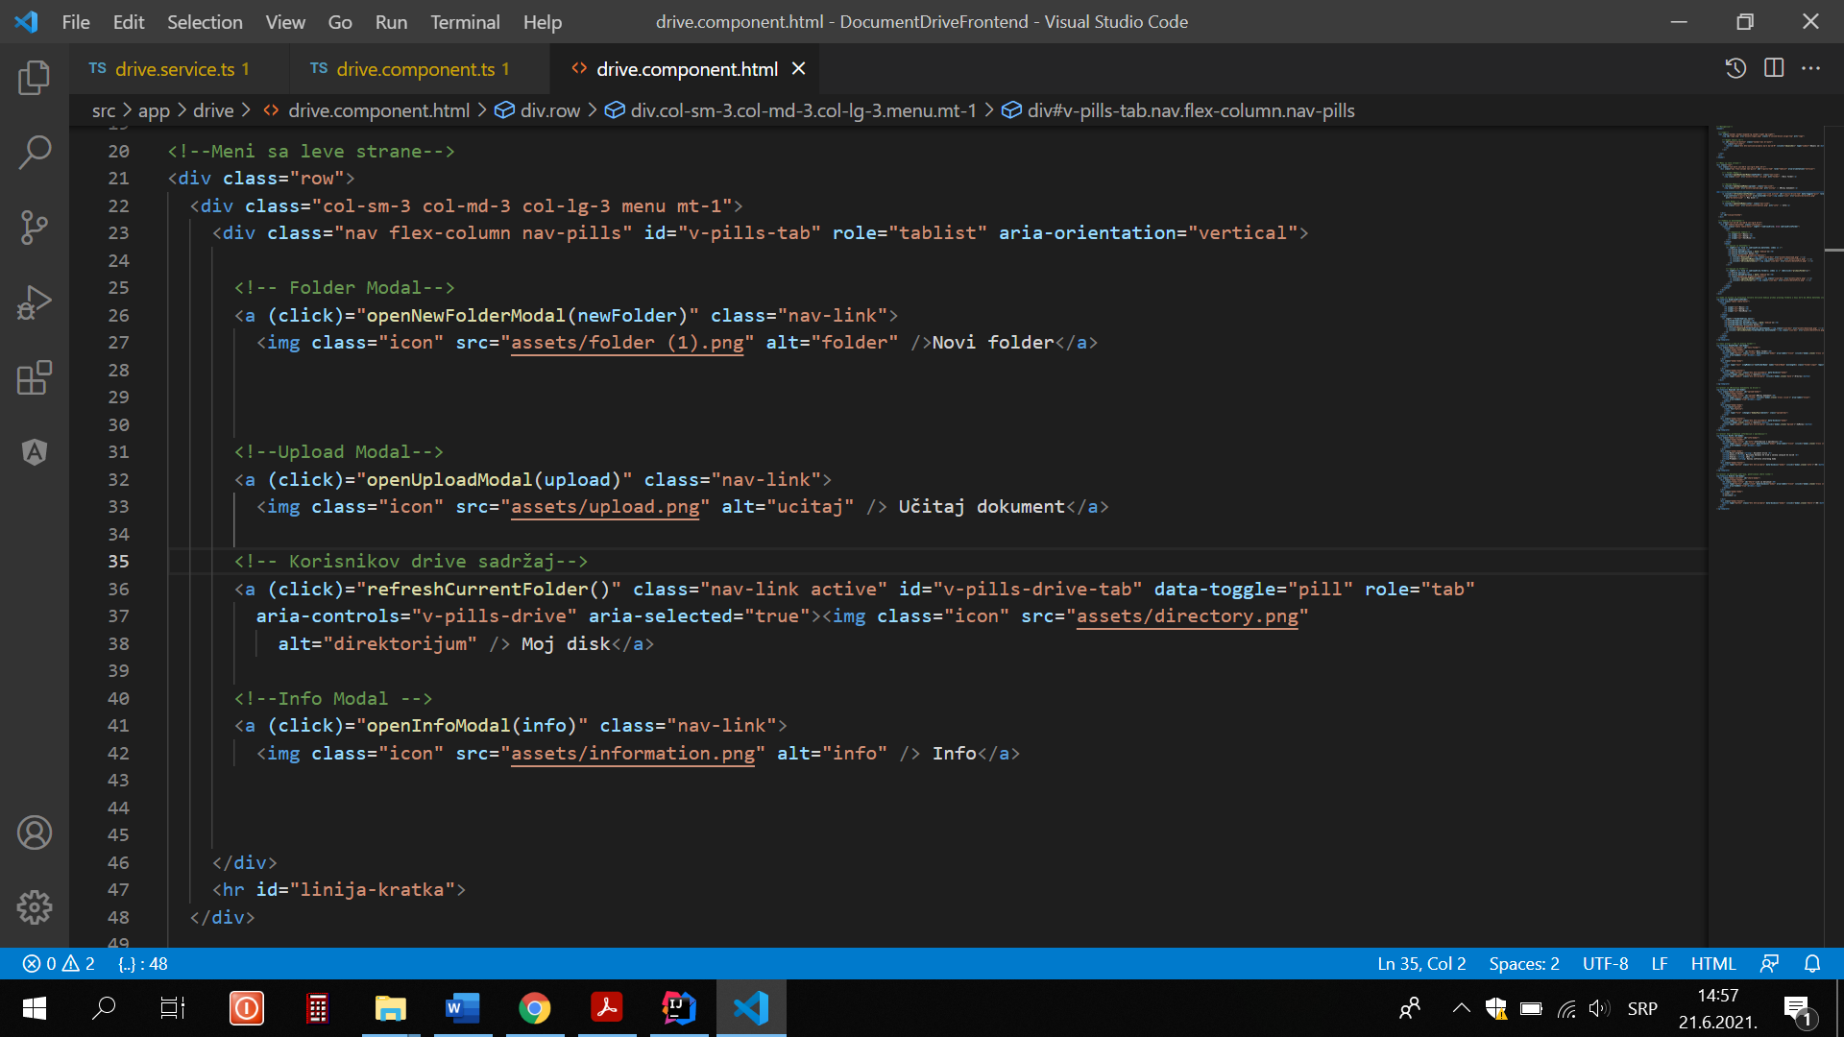

*Slika 39 – HTML stranica drive-a*

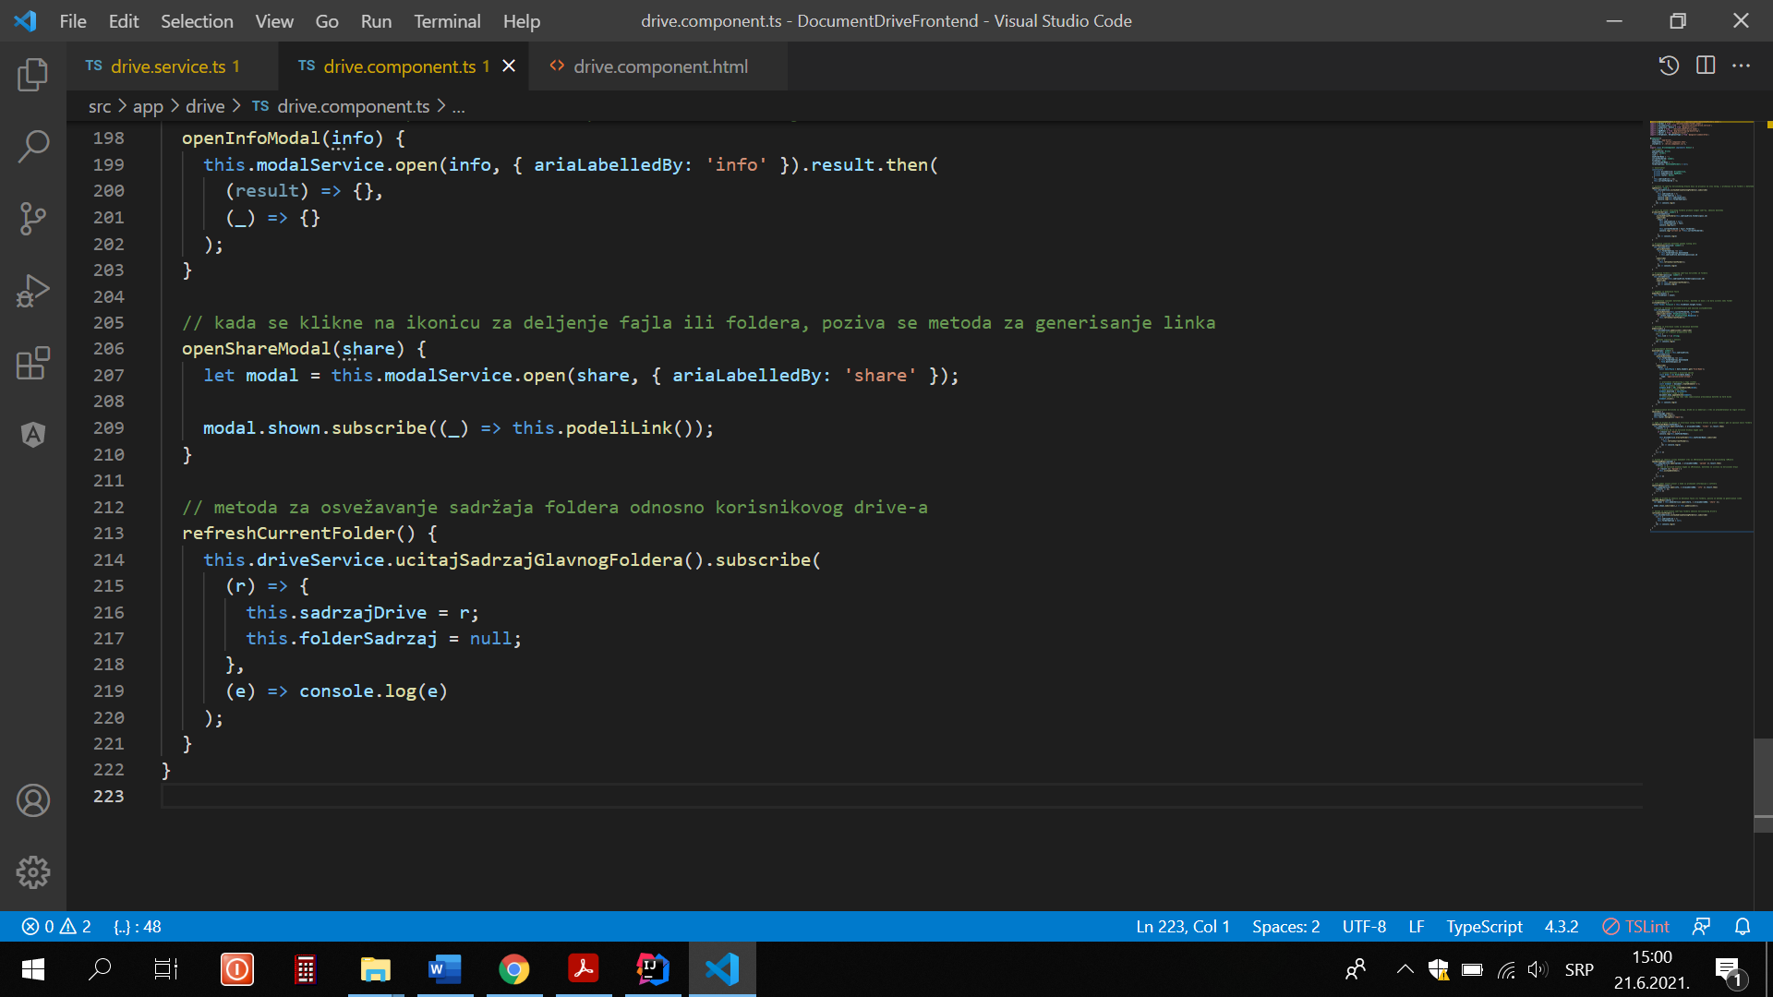

*Slika 40 – metoda za osvežavanje sadržaja drive-a*

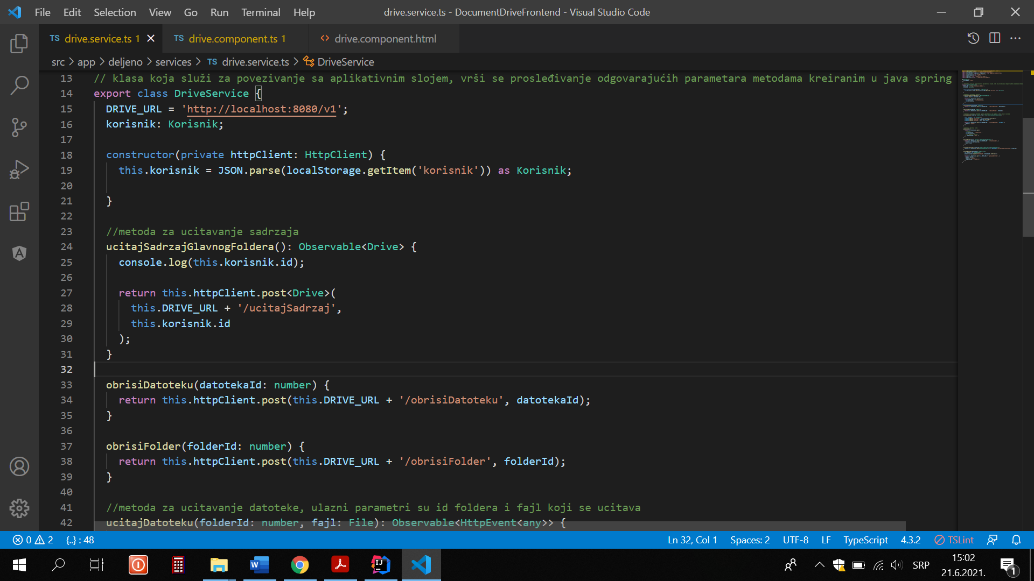

*Slika 41 – metoda koja poziva backend za učitavanje sadržaja*

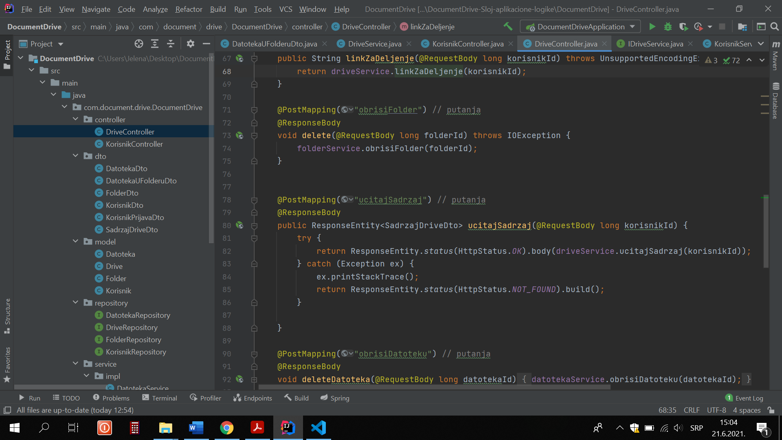

*Slika 42 – prikaz java koda za putanju /ucitajSadrzaj*

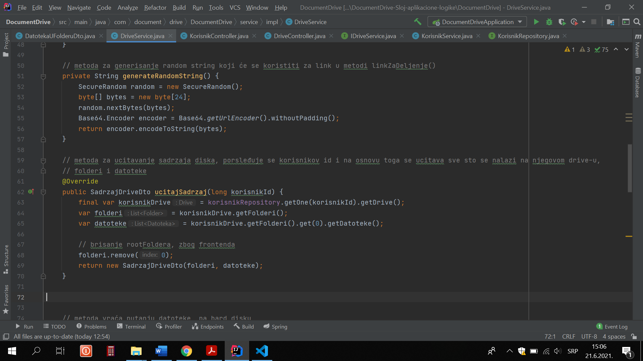

*Slika 43 – implementacija metode ucitajSadrzaj*

Marijana Kalamin:

Izgled glavne stranice i sadržaj odnosno izgled Document Drive-a je formiran koristeći html, css i Bootstrap radni okvir.

U zaglavlju stranice koje je definisano *header* html tagovima se nalazi logo aplikacije i dugme za odjavu korisnika, koji kada se korisnik odjavi preusmerava se na stranicu za prijavljivanje.

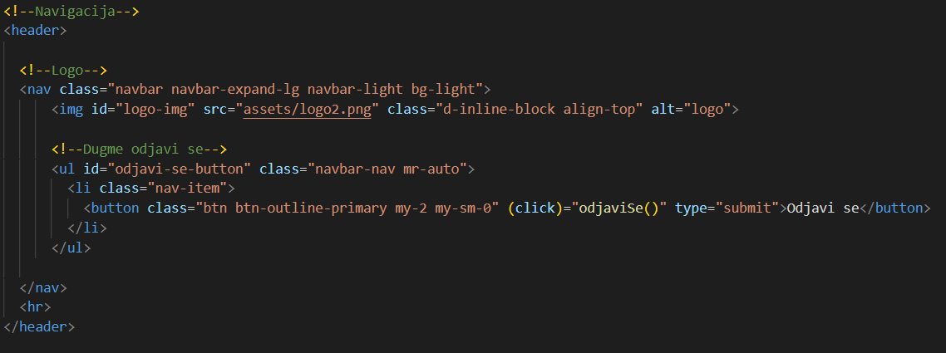  
*Slika 44 – Zaglavlje drive stranice*

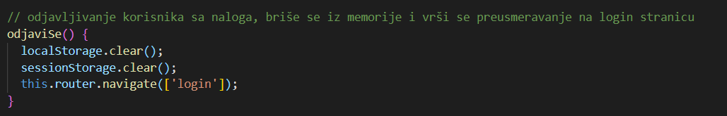  
*Slika 45 – metoda odjaviSe()*

Kreiran je meni sa leve strane koji otvara dodatne prozore kada se klikne na njih, koji imaju određenu akciju, kao što je kreiranje novog foldera na drive-u, učitavanje datotke, prikaz korisnikovog drive-a.

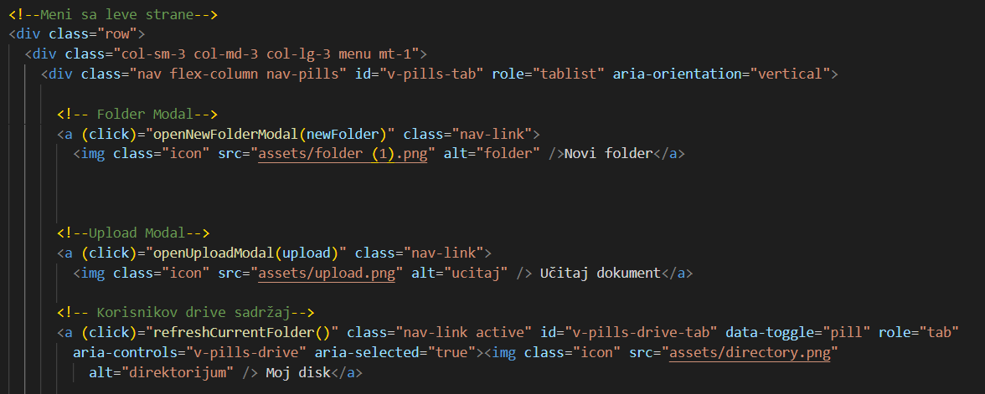

*Slika 46 – drive.html stranica, meni sa leve strane*

Kada se klikne na neku stavku iz menija sa leve strane poziva se modal za tu stavku.

Kreiranje novog prozora (modal-a) za funkcionalnost kreiraj novi folder na disku.

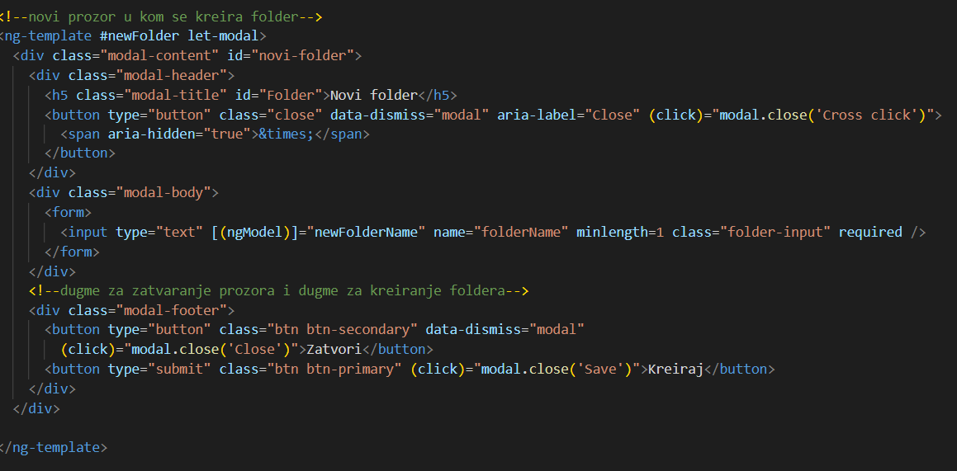  
*Slika 47 – modal za kreiranje foldera*

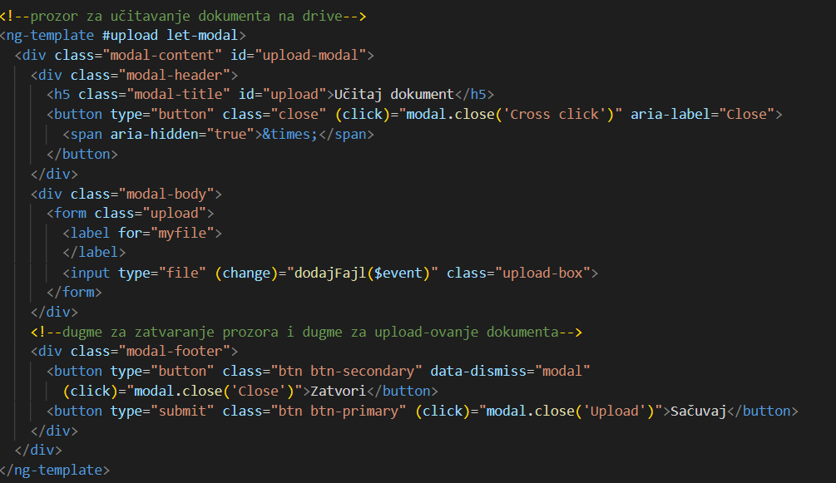  
*Slika 48 – modal za učitavanje dokumenta*

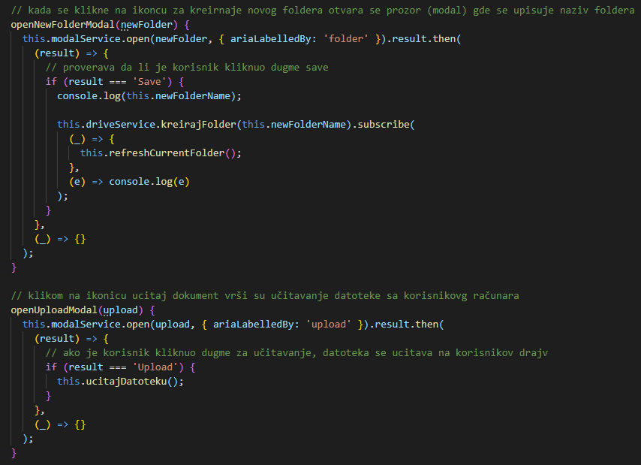

*Slika 49 – kreiranje novog foldera i učitavanje datoteke*

Prelaskom miša preko datoteke pojavljuju se tri funkcionalnosti. Korisnik može da preuzme datoteku, obirše datotku i da generiše link za deljenje datotke.

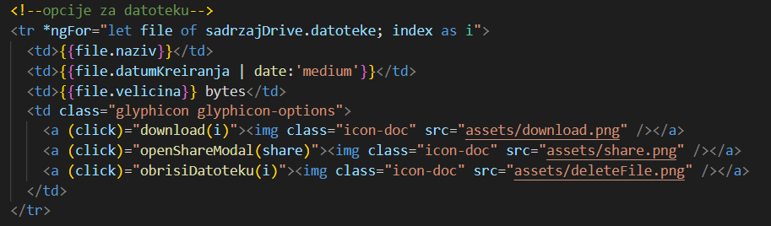  
*Slika 50 – Opcije za datoteku*

Kada se pređe mišem preko foldera pojavljuju se dve funkcionalnosti, odnosno brisanje i deljenje foldera. Folder se otvara duplim klikom, i u folder može posle da se učita datoteka.

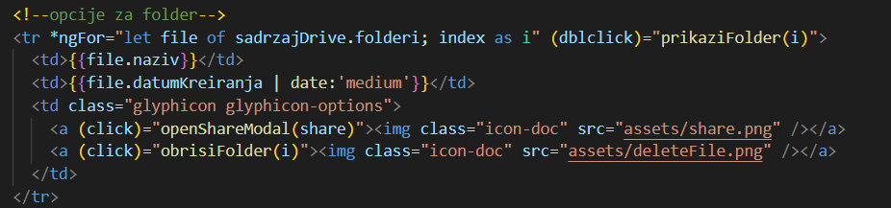  
*Sika 51 – Opcije za folder*

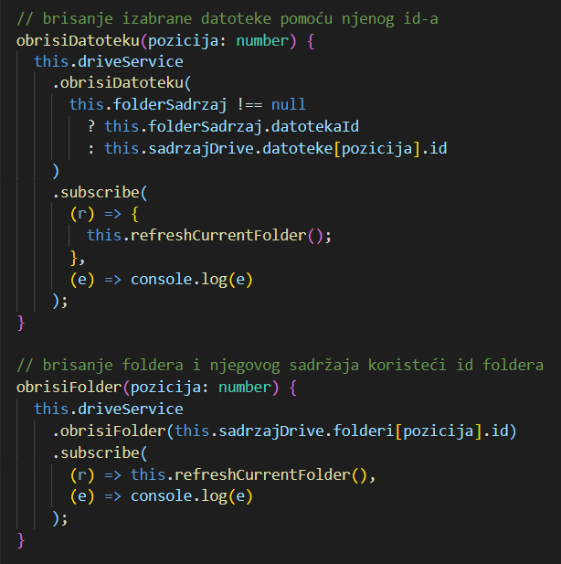

*Slika 52 – brisanje datoteke i foldera*

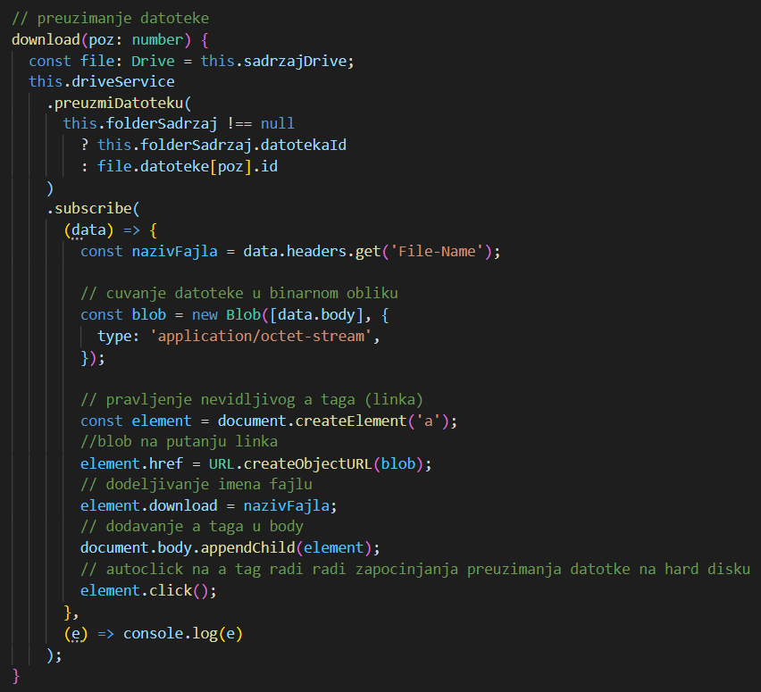

*Slika 53 – preuzimanje datoteke*

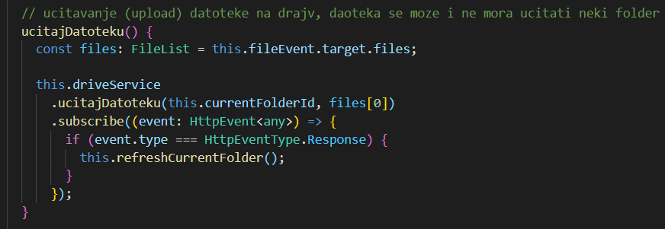

*Slika 54 – učitavanje datoteke*

**Implementacija metoda u java programskom jeziku**

Učitaj datoteku

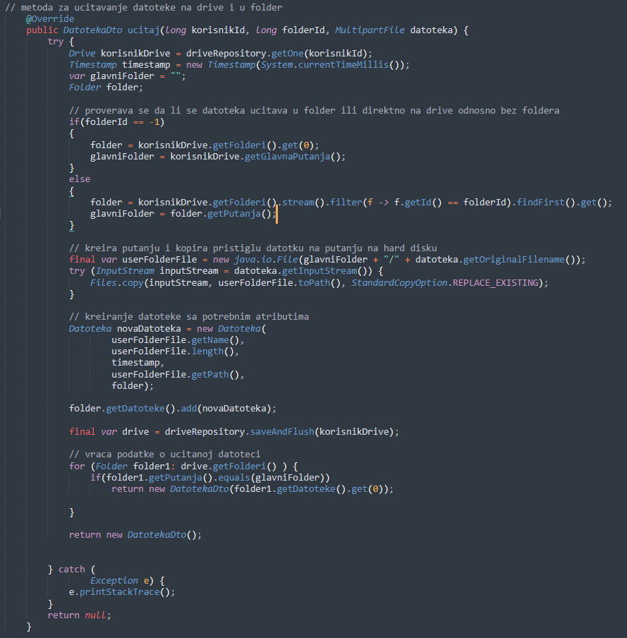

*Slika 55 – Java kod metode za učitavanje dokumenta*

Preuzmi datoteku

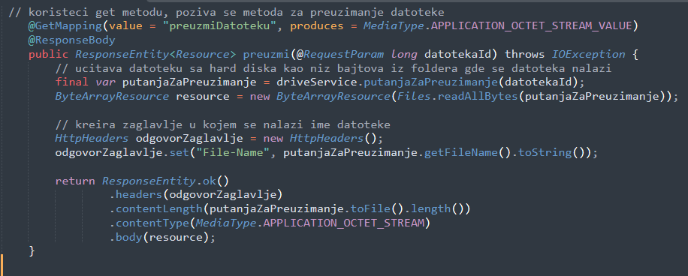

*Slika 56 – metoda za preuzimanje datoteke*

Obriši datoteku / folder

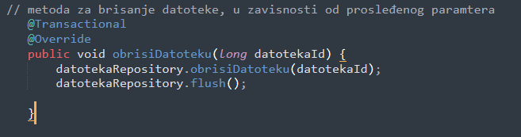

*Slika 57 – metoda za brisanje datoteke*

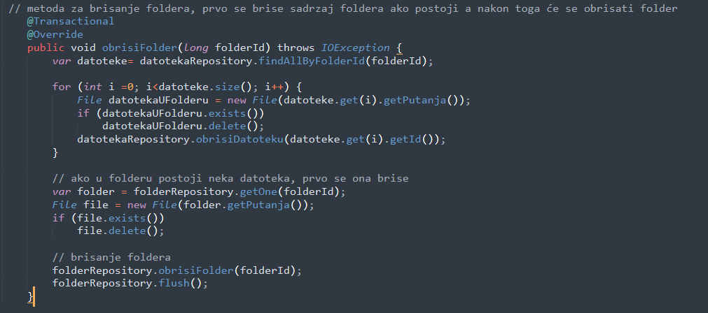

*Slika 58 – metoda za brisanje foldera*

Kreiraj folder

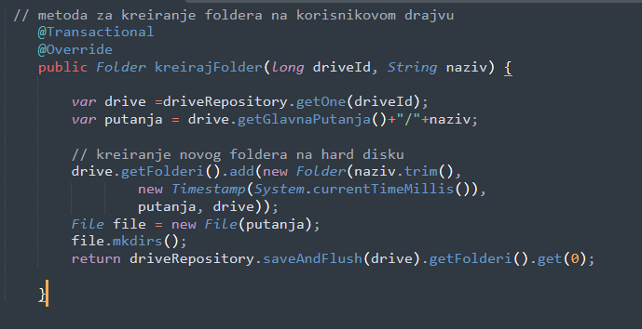

*Slika 59 – metoda za kreiranje foldera*

Testiranje softvera

Testiranje softvera je izvršeno koristeći program Postman.

Metoda registracija korisnika

Uspešna registracija korisnika – status 200 OK

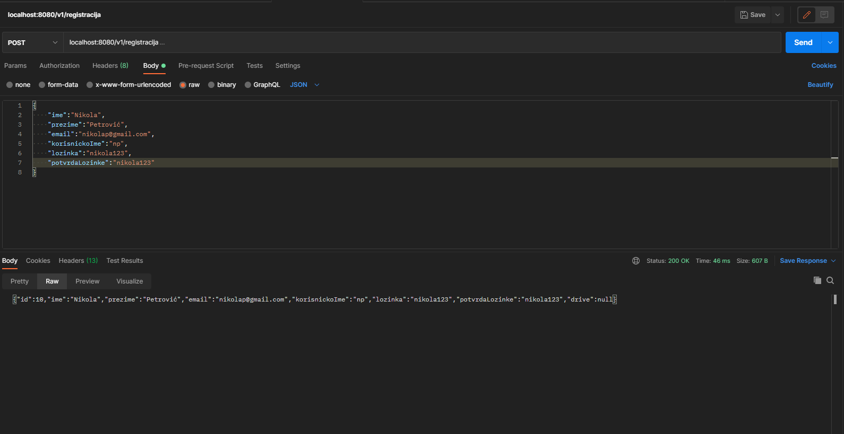

*Slika 60 – testiranje registracije*

Metoda učitaj sadržaj, status 200 OK

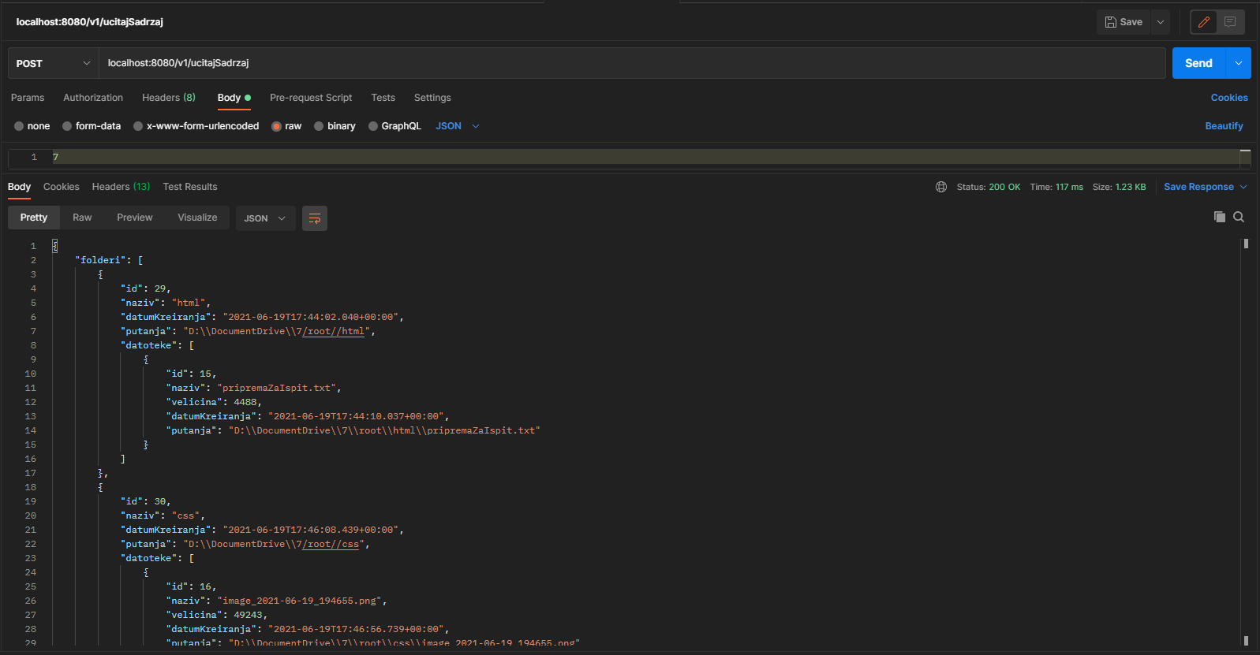

*Slika 61 – testiranje metode ucitajSadrzaj*

Metoda učitaj datoteku status 200 OK

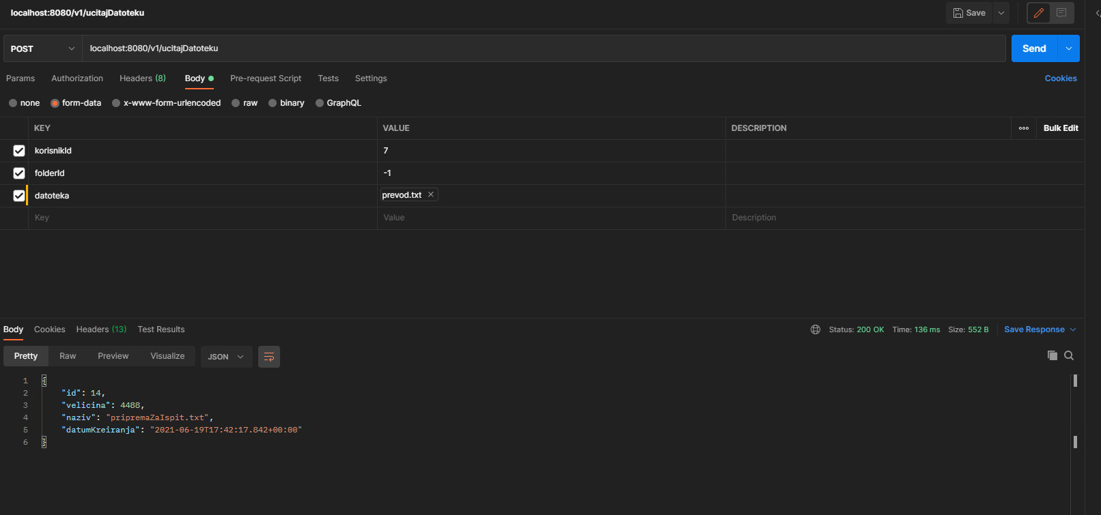

*Slika 62 – testiranje metode ucitajDatoteku*

Metoda obriši folder status 200 OK

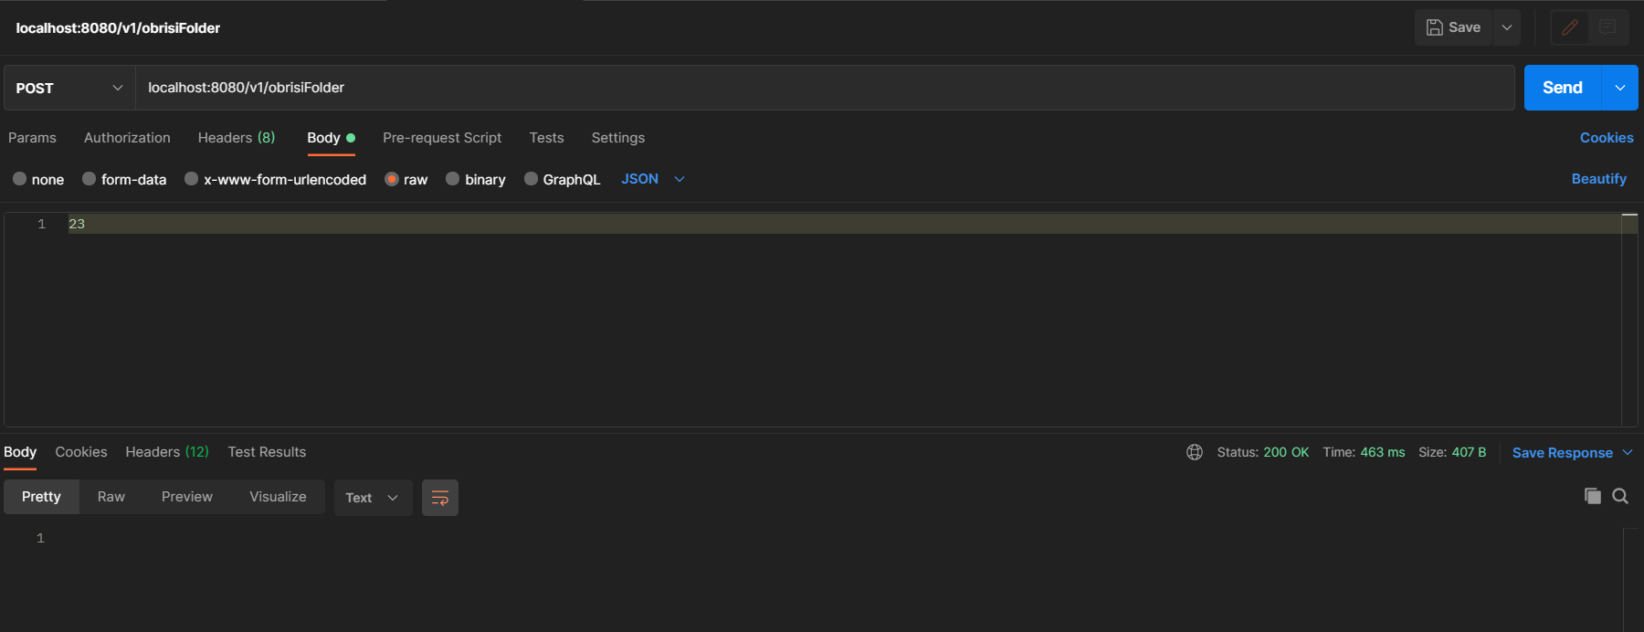

*Slika 63 – testiranje metode obrisiFolder*

## Rad sa Git/Github sistemom

Kreiran je repozitorijum – Githum.com/DocumentDrive

Učesnici projekta: Marijana Kalamin, Jelena Levajić

Kreirane grane: Sloj podataka, sloj aplikacione logike, sloj KI

Prikaz projekta u repozitorijumu metodom Kanban kartica

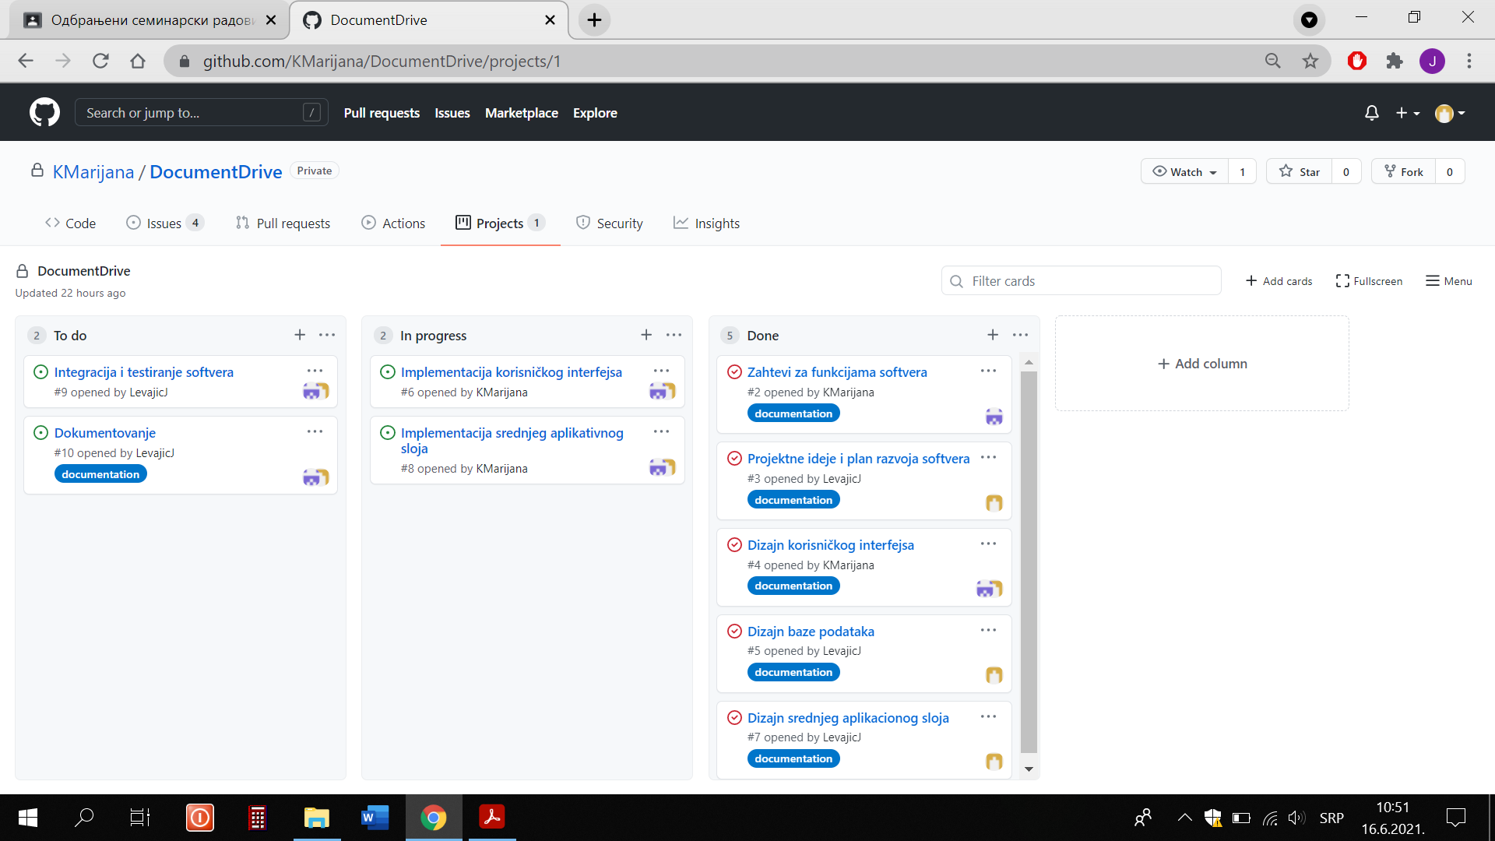

*Slika 64 – prikaz projekta u repozitorijumu metodom Kanban kartica*

Prikaz broja commit-a po granama:

Sloj podataka, ukupno 3 komita

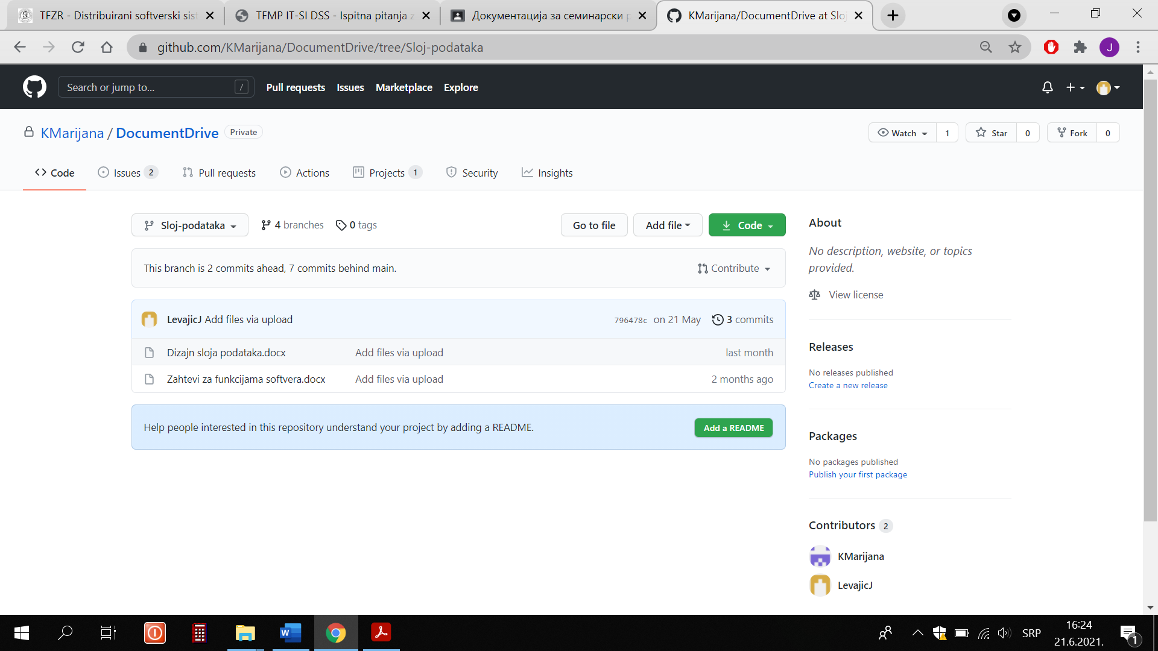

*Slika 65 – broj commit-a u grani sloj podataka*

Sloj aplikacione logike – ukupno 7 commit-a

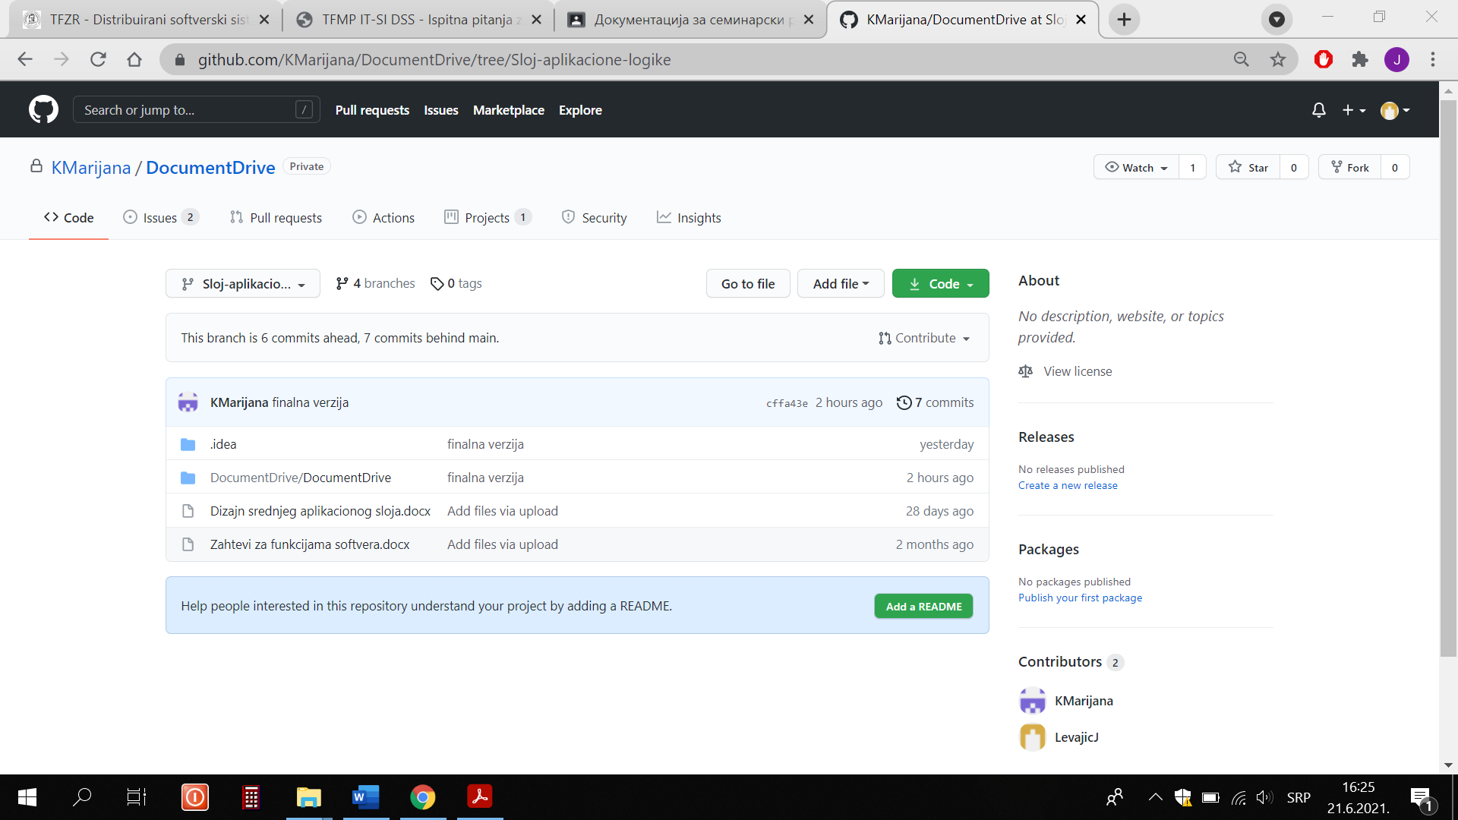

*Slika 66 – broj commi-ta u grani sloj aplikacione logike*

Sloj korisničkog interfejsa – ukupno 15 commit-a

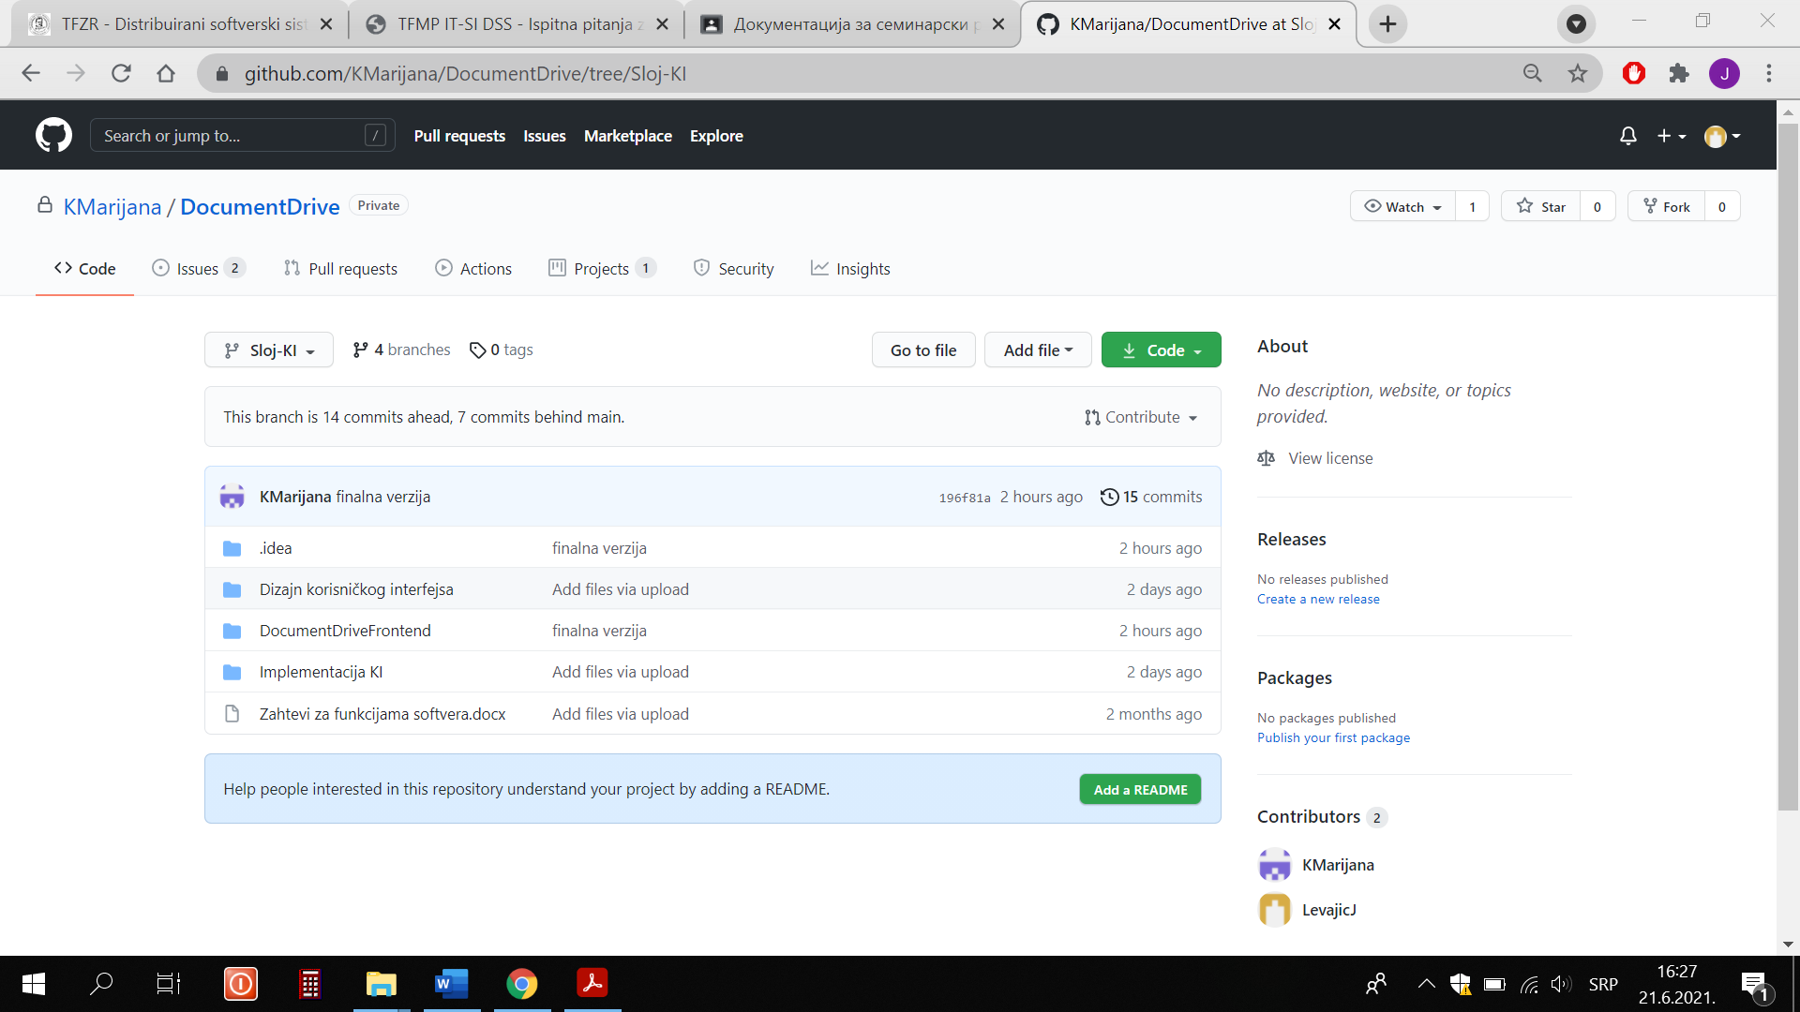

*Slika 67 – broj commit-a u grani sloj korisničkog interfejsa*

Main grana – ukupno 9 commit-a

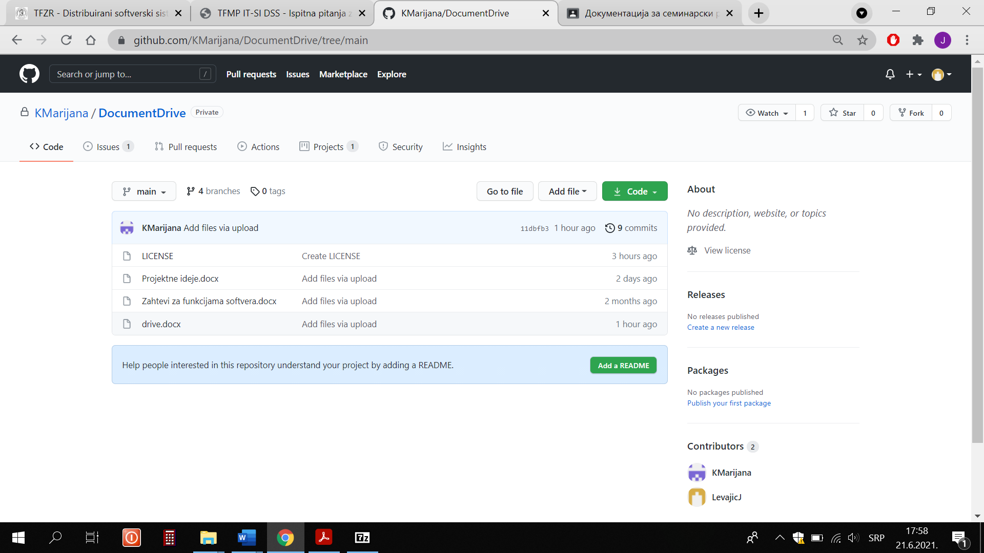

*Slika 68 – broj commit-a u main grani*

Broj commit-a po članovima:

Jelena Levajić

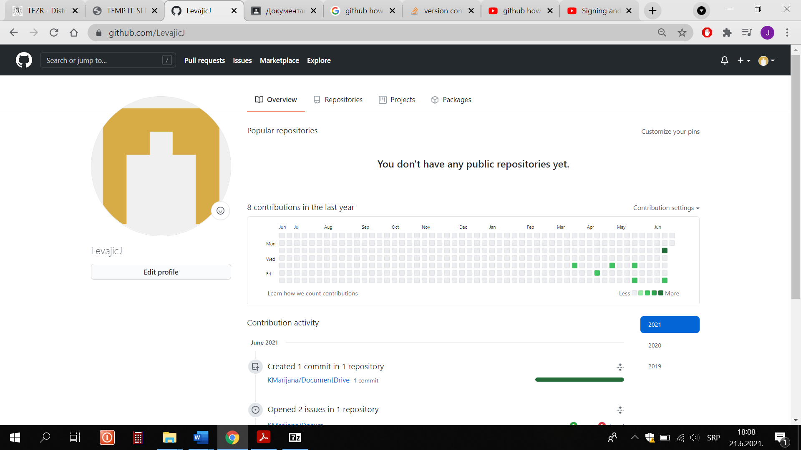

*Slika 69 – broj commit-a po članu*

Marijana Kalamin

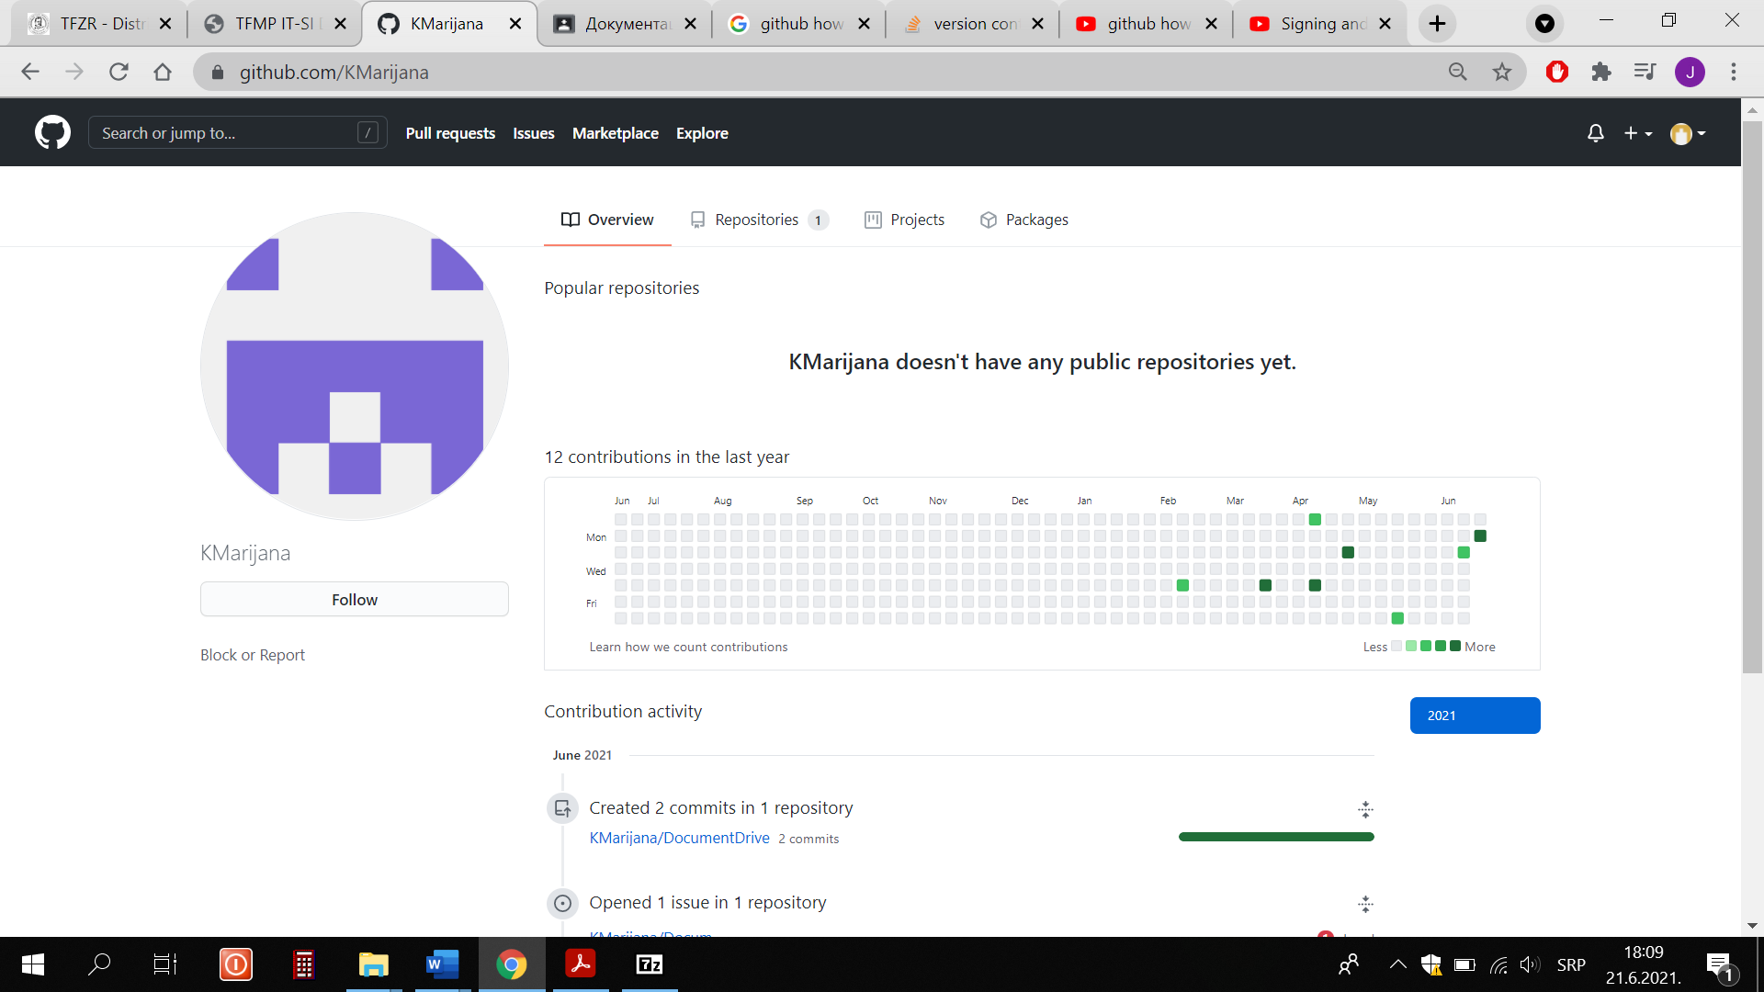

*Slika 70 – broj commit-a po članu*

Postavljena Apache 2 licenca

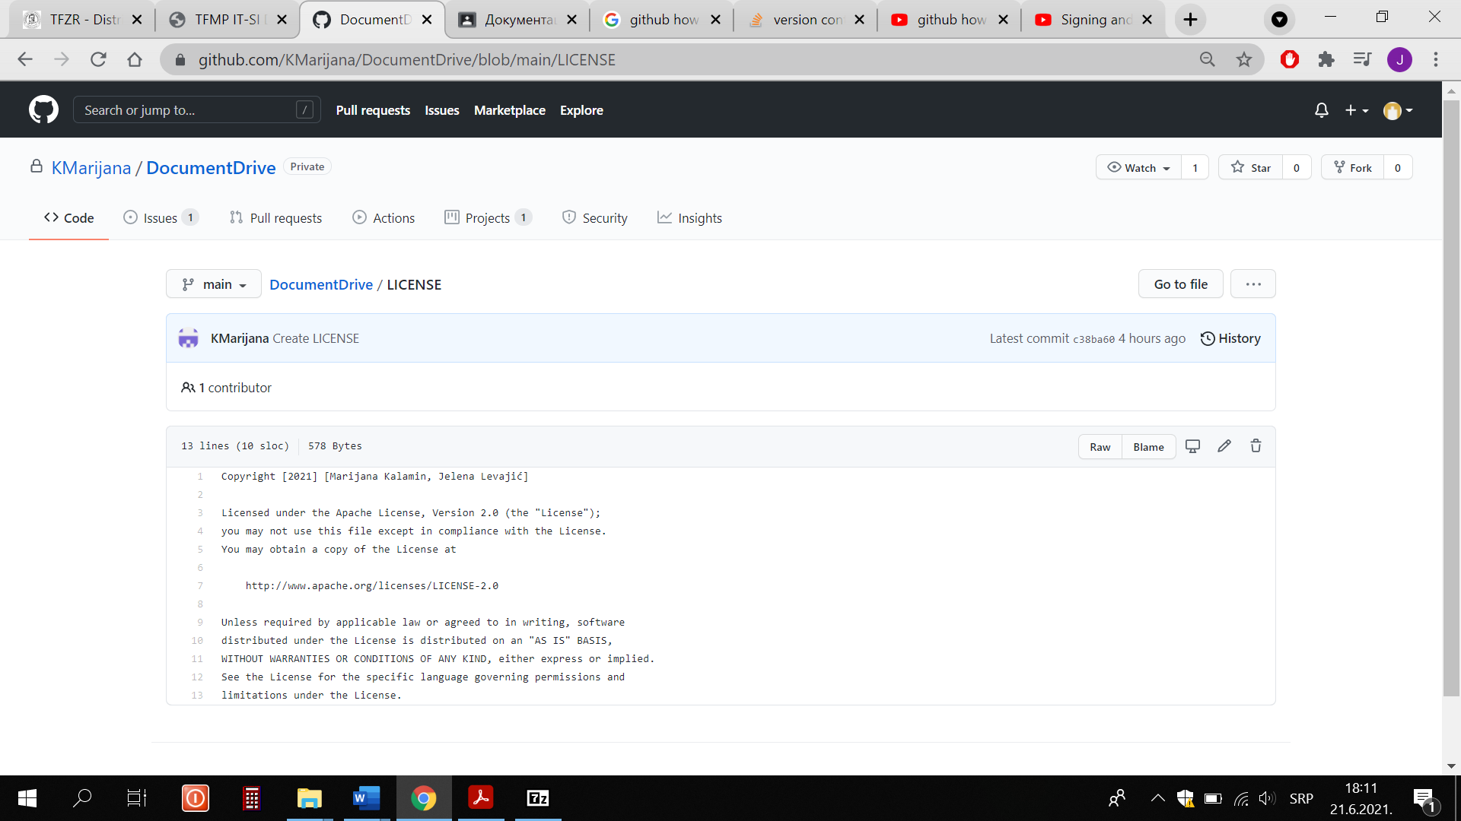

*Slika 71 - licenca*

Prikaz main grane nakon spajanja svih grana:

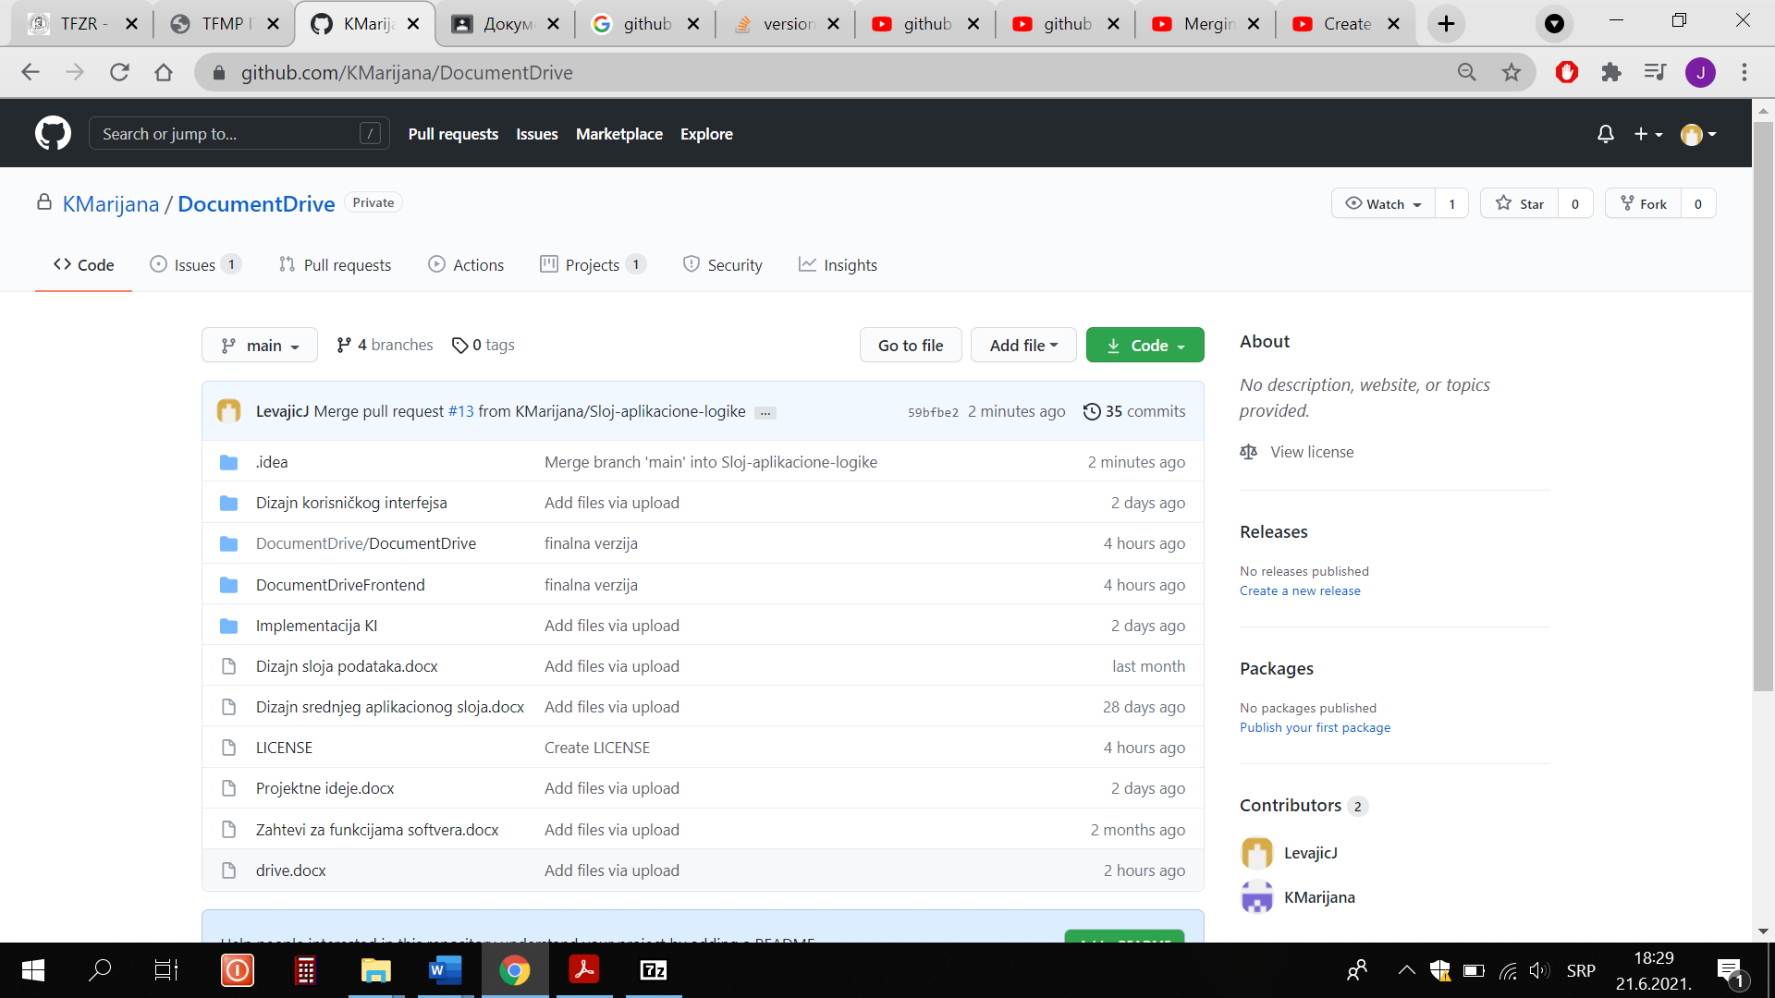

*Slika 72 – spojene sve grane*

# Korišteni alati i softveri

* MySQL sistem za rukovanje bazama podataka
* MySQL Workbench za administraciju baze podataka
* Tomcat web server
* Programski jezik Java
* Editori programskih jezika: IntelliJ, Visual Studio Code
* HTML/CSS/TS za korisnički interfejs, uz korišćenje Bootstrap radnog okvira

# Literatura

Github repozitorijum: https://github.com/

http://www.tfzr.uns.ac.rs/Predmet/razvoj-softvera-otvorenog-koda

https://getbootstrap.com/docs/5.0/getting-started/introduction/

Fabio Cimo, Bootstrap Programming Cookbook, Web Code Geeks.

https://angular.io/docs

https://www.w3schools.com/mysql/default.asp

https://spring.io/guides/tutorials/rest/